Java工程师成神之路（基础篇）

这个word不用了，以下内容要用markdown放到github上

一、面向对象

什么是面向对象

面向过程
把问题分解成一个一个步骤，每一个步骤用函数实现，依次调用即可。
就是说，在进行面向过程编程的时候，不需要考虑那么多，上来定义 一个函数，然后使用各种诸如if-else、for-each等方式进行代码执行。
最典型的用法就是实现一个简单的算法，比如实现冒泡排序。

面向对象
将问题分解成一个一个步骤，对每个步骤进行相应的抽象，形成对象，通过不同对象之间的调用，组合解决问题。
就是说，在进行面向对象进行编程的时候，要把属性、行为等封装成对象，然后基于这些对象及对象的能力进行业务逻辑的实现。
比如想要造一辆车，上来要先把车的各种属性定义出来，然后抽象成一个Car类

面向对象的三大基本特征

封装（Encapsulation）
所谓封装，也就是把客观事物封装成抽象的类，并且类可以把自己的数据和方法只让可信的类或者对象操作，对不可信的进行信息隐藏。
封装是面向对象的特征之一，是对象和类概念的主要特性。简单的说，一个类就是一个封装了数据以及操作这些数据的代码的逻辑实体。
在一个对象内部，某些代码或某些数据可以是私有的，不能被外界访问。通过这种方式，对象对内部数据提供了不同级别的保护，以防止程序中无关的部分意外的改变或错误的使用了对象的私有部分。

继承（Inheritance）
继承指这样一种能力：它可以使用现有的类的所有功能，并在无需重新编写原来的类的情况下对这些功能进行扩展。通过继承创建的新类称为“子类”或“派生类”，被继承的类称为“基类”、“父类”或“超类”。继承的过程，就是从一般到特殊的过程。要实现继承，可以通过“继承”（Inheritance）和“组合”（Composition）来实现。继承概念的实现方式有二类：实现继承与接口继承。实现继承是指直接使用基类的属性和方法而无需额外编码能力；接口继承是指仅使用属性和方法的名称、但是子类必须提供实现的能力；

多态（Polymorphism）
所谓多态就是指一个类实例的相同方法在不同情形有不同表现形式。多态机制使具有不同内部结构的对象可以共享相同的外部接口。这意味着，虽然针对不同对象的具体操作不同，但通过一个公共的类，它们（那些操作）可以通过相同的方式予以 调用。
最常见的多态就是将子类传入父类参数中，运行调用父类方法时通过传入的子类决定具体的内部结构 或者行为。

面向对象的五大基本原则

单一职责原则（Single-Resposibility Principle）
其核心思想为：一个类，最好 只做一件事，只有一个引起它的变化。单一职责原则可以看做是低耦合、高内聚在面向对象原则上的引申，将职责 定义为引起变化 的原因，以提高内聚性来减少引起变化 的原因。职责 过多，可能 引起它变化 的原因就越多，这将导致职责 依赖，相互之间就产生影响，从而大大损伤其内聚性和耦合度。通常意义下 的单一职责 ，就是指只有一种单一功能，不要为类实现过多的功能点，以保证实体只有一个引起它变化 的原因。专注，是一个人优良的品质；同样的，单一也是一个类的优良设计。交杂 不清的职责 使得代码看起来特别别扭牵一发而动全身，有失美感和必然导致丑陋的系统错误 风险。

b、开放封闭原则（Open-Closed principle）
其核心思想是： 软件 实体应该是可扩展的，而不可修改的。也就是，对扩展开放，对修改封闭的。开放封闭原则 主要体现在两个方面1、对扩展开放，意味着有新的需求或变化 时，可以对现有代码进行扩展，以适应新的情况。2、对修改封闭，意味着类一旦设计完成，就可以独立完成其工作，而不要对其进行任何尝试的修改。实现开放封闭原则 的核心思想就是对抽象 编程，而不对具体编程，因为抽象 相对稳定。让类依赖于固定的抽象 ，所以修改就是封闭的；而通过面向对象的继承 和多态机制，又可以实现对抽象 类的继承 ，通过覆写其方法来改变固有行为，实现新的拓展方法，所以就是开放的。“需求总是变化 ”没有不变的软件 ，所以就需要用封闭开放原则 来封闭变化 满足需求，同时还能保持软件 内部的封闭体系稳定，不被需求的变化 影响。

C、Liskov替换原则（Liskov-Substituion Principle)
其核心思想是：子类必须能够替换其基类。这一思想体现为对继承机制的约束规范，只有子类能够替换基类时，才能保证系统 在运行期内识别子类，这是保证继承 复用的基础。在父类和子类的具体行为中，必须 严格把握继承 层次中的关系和特征，将基类替换为子类，程序 的行为不会发生任何变化 。同时，这一约束反过来则是不成立的，子类可以替换基类，但是基类不一定能替换为子类，Liskov替换原则 ，主要着眼于对抽象 和多态在继承 建立在继承的基础上，因此 只有遵循了Liskov替换原则 ，才能保证继承 复用用是可靠地。实现的方法是面向接口编程：将公共部分抽象 为基类接口或抽象 类，通过Extract Abstract Class,在子类中通过覆写父类的方法实现新的方式支持同样的职责 。Liskov替换原则是关于继承 机制的设计原则 ，违反了Liiskov替换原则 就必然导致以违反开放封闭原则 。Liskov替换原则 能够保证系统 具有良好的拓展性，同时实现基于多态的抽象 机制，能够减少代码冗余 ，避免运行期的类型判别。

依赖倒置原则（Dependency-Inversion Principle）
其核心思想是：依赖于抽象。具体而言高层模块不依赖于底层模块，二者依赖于抽象 ；抽象不依赖于具体，具体依赖于抽象 。我们知道，依赖一定会存在于类与类、模块与模块之间。当两个模块之间存在紧密 的耦合关系时，最好 的方法就是分离接口和实现：在依赖之间定义一个抽象 的接口使得高层模块调用接口，面谨慎模块实现接口的定义，以此来有效控制 耦合关系，达到依赖于抽象 的设计目标。抽象 的稳定性决定了系统 的稳定性，因为抽象 是不变的，依赖于抽象 是面向对象设计的精髓 ，也是依赖倒置原则 的核心。依赖于抽象 是一个通用的原则 ，而某些时候依赖于细节则是在所难免的，必须权衡在抽象 和具体之间的取舍，方法不是一层不变的。依赖于抽象 ，就是对接口编程，不要对实现编程。

接口隔离原则 （Interface-Segregation Principle）
其核心思想是：使用多个小的专门的接口，而不要使用一个大的总接口。具体而言，接口隔离原则 体现在：接口应该是内聚的，应该避免“胖”接口。一个类对另外一个类的依赖应该在最小的接口上，不要强迫依赖不用的方法，这是一种接口污染。接口有效地将细节和抽象 隔离，体现了对抽象 编程的一切好处，接口中隔离强调接口的单一性。而胖接口存在明显 的弊端，会导致实现的类型必须 完全实现接口的所有方法、属性等；而某些时候，实现类型并非需要所有的接口定义，在设计上这是“浪费”，而且在实施上这会带来潜在的问题，对胖接口的修改将导致一连串客户端程序 需要修改，有时候这是一种灾难 。在这种情况下将胖接口分解 为多个特点的定制化方法，使得客户端仅仅依赖于它们的实际 调用的方法，从而解除 了客户端不会依赖于它们不用的方法，分离手段主要有以下两种：1、委托分离，通过增加一个新的类型来委托客户的请求，隔离客户和接口的直接依赖，但是会增加系统 的开销。2、多重继承分离，通过接口继承 来实现客户的需求，这种方式是较好的。

以上就是5个基本的面向对象设计原则，它们就像面向对象程序 设计中的金科玉律，遵守它们可以使我们的代码更加鲜活，易于复用，易于拓展，灵活优雅。不同的设计模式对应不同的需求，而设计原则 则代表永恒的灵魂，需要在实践中时时刻刻地遵守。就ARTHUR J.RIEL在那本《OOD启示录》中所说的：“你并不必严格遵守这些原则，违背小破屋也不会被处以宗教刑罚。但你应当把这些 原则 看做警铃，若违背了其中的一条，那么警铃就会响起。”

平台无关性
相信对于很多Java开发来说，在刚刚接触Java语言的时候，就听说过Java是一门跨平台的语言，Java是平台无关性的，这也是Java语言可以迅速崛起并风光无限的一个重要原因。那么，到底什么是平台无关性？Java又是如何实现平台无关性的呢？本文就来简单介绍一下。

什么是平台无关性
平台无关性就是一种语言在计算机上的运行不受平台的约束，一次编译，到处执行（Write Once , Run Anywhere）。也就是说，用Java创建的可执行二进制程序 ，能够不加改变的运行于多个平台。

平台无关性好处
作为一门平台无关性语言，无论是在自身发展，还是对开发者的友好度上都是很突出的。
因为其平台无关性，所以Java程序 可以运行在各种各样的设备上，尤其是一些嵌入式设备，如打印机、扫描仪、传真机等。随着5G时代的来临，也会有更多的终端接入网络，相信平台无关性的Java也能做出一些贡献。
对开Java开发者来说，Java减少了开发和部署到多个平台的成本和时间，真正的做到一次编译，到处运行。

平台无关性的实现
对于Java的平台无关性的支持，就像对安全性和网络移动性的支持一样，是分布在整个Java体系结构中的。其中扮演重要的角色有Java语言规范、Class文件、Java虚拟机（JVM）等。

编译原理基础
讲到Java语言规范、Class文件、Java虚拟机就不得不提Java到底是如何 运行起来的。
我们在‘Java代码的编译与反编译那些事儿’中介绍过，在计算机世界中，计算机只认识0和1，所以，真正被计算机执行的其实是由0和1组成的二进制文件。
但是，我们日常开发使用的C、C++、Java、Python等都属于高级语言，而非二进制语言。所以想要 让计算机认识我们写出来的Java代码，那就需要把他“翻译”成由0和1组成的二进制文件。这个过程就叫做编译。负责这一过程的处理的工具叫做编译器。
在‘深入分析Java的编译原理’中我们介绍过，在Java平台中，想要把Java文件，编译成二进制文件，需要经过两步编译，前端 编译长后端编译：
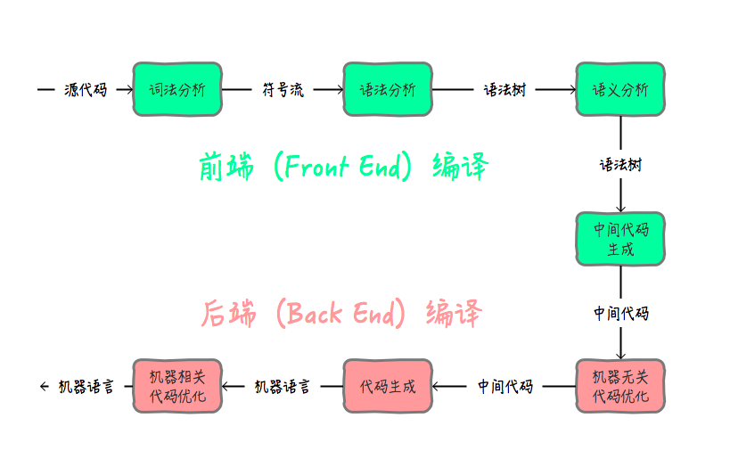
前端编译主要指与源语言有关但与目标机无关的部分。Java中，我们所熟知的javac的编译就是前端编译。除了这种以外，我们使用的很多IDE，如eclipse,idea等。都内置了前端 编译器。主要功能就是把.java代码转换成.class代码。
这里提到的.class代码，其实就是Class文件。
后端 编译主要是将中间代码再翻译成机器语言。Java中，这一步骤就是Java虚拟机来执行的。
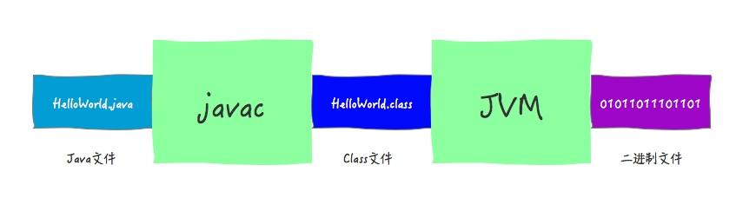
所以， 我们说的，Java的平台无关性实现主要作用于以上阶段。如下图所示：
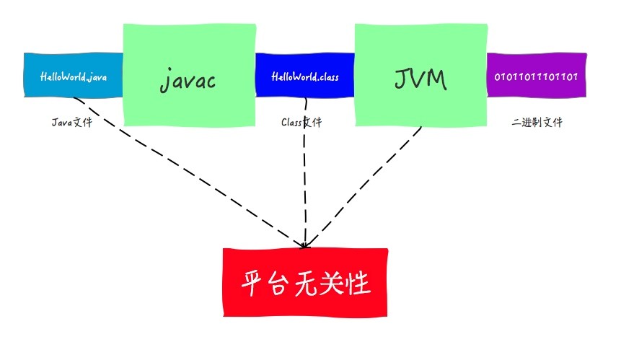
我们从后往前介绍一下这三位主演：Java虚拟机、Class文件、Java规范

Java虚拟机
所谓平台无关性，就是说要能够做到可以在多个平台上都能无缝对接。但是，对于不通过的平台，硬件和操作系统 肯定都是不一样的。
对于不同的硬件和操作系统，最主要的区别就是指令不同。比如同样执行a+b，A操作系统对应的二进制指令可能 是10001000，而B操作系统对应的指令可能是11101110。那么，想要做到跨平台，最重要的就是可以根据对应的硬件和操作系统 生成对应的二进制指令。
而这一工作，主要由我们的Java虚拟机完成。虽然Java语言是平台无关的，但是JVM确实平台有关的，不同的操作系统上面要安装对应的JVM.
上图是Oracle官网下载JDK的指引，不同操作系统需要下载对应的Java虚拟机。
有了Java虚拟机，想要执行a+b操作，A操作系统上面的虚拟机就会把指令翻译成10001000，B操作系统 上面的虚拟机就会把指令翻译成11101110。
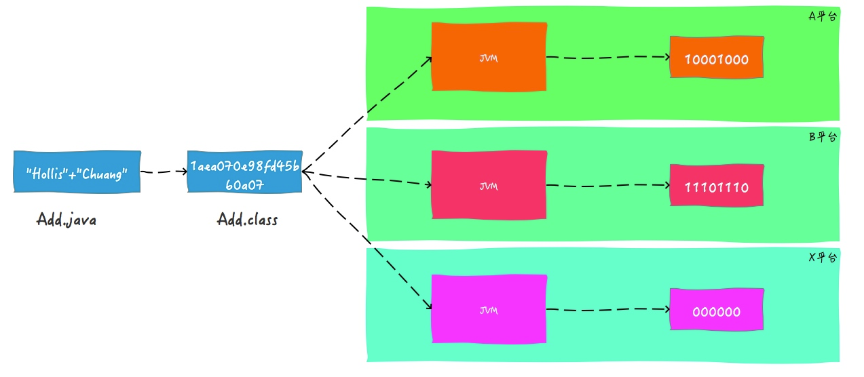
Ps:图中的Class文件中内容为mock内容
所以，Java之所以可以做到跨平台，是因为Java虚拟机充当了桥梁。当扮演了运行时Java程序与其下的硬件和操作系统之间的缓冲角色。

字节码
各种不同的平台的虚拟机都使用统一的程序 存储格式——字节码（ByteCode）是构成平台无关性的另一个基石。Java虚拟机只与由自己码组成的Class文件进行交互。
我们说Java语言可以Write Once, Run Anywhere。这里的Write其实指的就是生成Class文件的过程。
因为Java Class文件可以在任何平台创建，也可以被任何平台的Java虚拟机装载并执行，所以才有了Java的平台无关性。

Java语言规范
已经有了统一的Class文件，以及可以在不同平台上将Class文件翻译成对应的二进制文件的Java虚拟机，Java就可以彻底实现跨平台了吗？
其实并不是的，Java语言 跨平台方面也是做了一些努力的，这些努力被定义在Java语言规范中。
比如，Java中基本数据类型的值域 行为都是由其自己定义的。而c/c++中，基本数据 类型是由它的占位宽度决定的，占位宽度则是由所在平台决定的。所以，在不同的平台中，对于同一个C++程序的编译结果会出现不同的行为。
举一个简单的例子，对于int类型，在java中，int占4个字节，这是固定的。
但是在c++中却不是固定的了。在16位计算机中，int类型的长度可能为两字节；在32位计算机上，可能为4字节；当64位计算机流行起来后，int类型的长度可能会达到8字节。（这里说的都是可能 哦！）
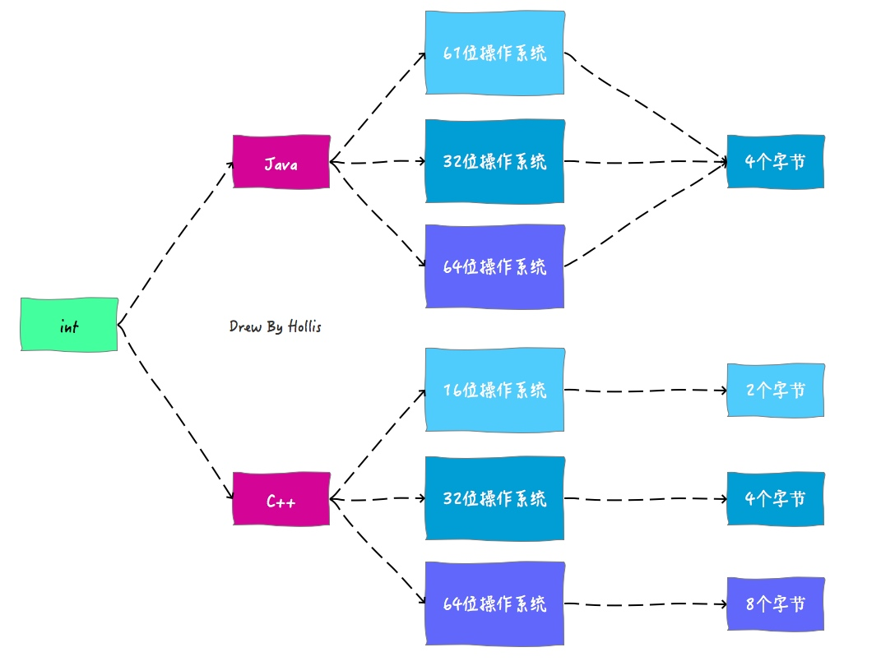
通过保证基本数据类型在所有平台的一致性，Java语言为平台无关性提供强有力的支持。

小结
对于Java的平台无关性的支持是分布在整个Java体系结构中的，其中扮演着重要的角色的有Java语言规范、Class文件、Java虚拟机等。
Java语言规范：
通过规定Java语言中基本数据 类型的取值范围和行为
Class文件：
所有Java文件要编译成统一的Class文件
Java虚拟机：
通过Java虚拟机将Class谁的转成对应平台的二进制文件等
Java的平台无关性是建立在Java虚拟机的平台有关性基础上的，是因为Java虚拟机屏蔽了底层操作系统 和硬件的差异。

语言无关性
其实，Java的无关性不仅仅体在现在平台无关性上面，向外扩展一下，Java还具有语言无关性。
前面我们提到过。JVM其实并不是和Java文件进行交互的，而是和Class文件，也就是说，其实JVM运行的时候，并不依赖于Java语言。
时至今日，商业机构和开源机构已经在Java语言之外 发展出一大批可以在JVM上运行的语言了，如Groovy、Scala、Jython等。之所以可以支持，就是因为这些语言也可以被编译成字节码（Class文件）。而虚拟机并不关心字节码是哪种语言编译而来的。详见‘牛逼了，教你用九种语言在JVM上输出HelloWorld’

JVM还支持哪些语言（Kotlin、Groovy、JRuby、Jython、 Scala）
我们在《深入分析Java的编译原理》中提到过，为了让Java语言具有良好的跨平台能力，Java独具匠心的提供了一种可以在所有平台上都能使用的一种中间代码——字节码（ByteCode）。
有了字节码，无论是哪种平台（如Windows、Linux等），只要安装了虚拟机，都可以直接运行字节码。
同样，有了字节码，也解除了Java虚拟机和Java语言之间的耦合。这话可能很多人不理解，Java虚拟机不就是运行Java语言的么？这种解耦指的是什么？
其实，目前Java虚拟机已经可以支持很多除了Java语言以外的语言了，如Kotlin、Groovy、JRuby、Jython、Scala等。之所以可以支持，就是因为这些语言也可以被编译成字节码。而虚拟机并不关心字节码是哪种语言编译而来的。
经常使用IDE的开发者可能 会发现，当我们在Intelij IDEA中，鼠标右键想要创建Java类的时候，IDE还会提示创建其他类型的文件，这就是IDE默认支持的一些可以运行在JVM上面的语言，没有提示的，可以通过插件来支持。
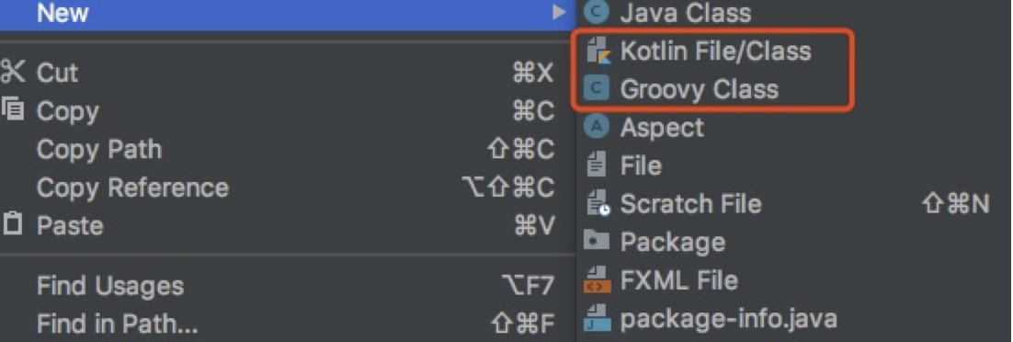
目前，可以直接在JVM上运行的语言有很多，今天介绍其中比较重要的九种。每种语言通过一段【HelloWorld】代码进行演示，看看不同语言的语法有何不同。

Kotlin
Kotlin是一种在Java虚拟机上运行的静态类型编程语言，它也可以被编译成为JavaScript源代码。Kotlin的设计初衷就是用来生产高性能要求的程序 的，所以运行起来和Java也是不相上下。Kotlin可以从JetBrains InteilliJ Idea IDE这个开发工具心插件形式使用。

------- Hello World In Kotlin
fun main(args: Array<String>){
println(“Hello, world!”)
}

Groovy
Apache的Groovy是Java平台上设计的面向对象编程语言。它的语法风格与Java很像，Java程序 员能够很快的熟练使用Groovy，实际上，Groovy编译器是可以接受完全纯粹的Java语法格式的。
使用Groovy的一个重要特点就是使用类型推断，即能够让编译器能够在程序 员没有明确说明的时候推断出变量的类型。Groovy可以使用其他Java语言编译的库。Groovy的语法与Java非常相似，大多数Java代码也匹配Groovy的语法规则，尽管可能语义不同。

--------Hello World In Groovy
Static void main(String[] args){
println(‘Hello, world’);
}

Scala
Scala是一门多范式的编程语言，设计初衷是要集成面向对象编程和函数式编程的各种特性。
Scala经常被我们描述为多模式的编程语言，因为它混合了来自很多编程语言的元素特征。但无论如何 它本质上还是一个纯粹的面向对象语言。它相比传统编程语言最大的优势就是提供了很好并行编程基础框架措施了。Scala代码能很好的被优化成字节码，运行起来和原生Java一样快。

---------Hello World In Scala
object HelloWorld{
def main(args: Array[String]){
System.out.println(“Hello, world!”);
}
}

Jruby
JRuby是用来桥接Java与Ruby的，它是使用比Groovy更加简短的语法来编写代码，能够让每行代码执行更多的任务。就和Ruby一样，JRuby不仅仅只提供了高级的语法格式。它同样提供了纯粹的面向对象的实现，闭包等等，而且JRuby跟Ruby自身相比多了很多基于Java类库可以调用，虽然Ruby也有很多类库，但是在数量以及广泛性上是无法跟Java标准类库相比的。
-------Hello World In Jruby
“puts ‘Hello, world!’”

Jython
Jython,是一个用Java语言写的Python解释器。Jython能够用Python语言来高效生成动态编译的Java字节码。
-------Hello World In Jython
print “Hello , world!”

Fantom
Fantom是一种通用的面向对象编程语言，由Brian和Andy Frank创建，运行在Java Runtime Environment, JavaScript和.NET Common Language Runtime上。其主要设计目标是提供标准库API，以抽象出代码是否最终将在JRE或CLR上运行的问题。
Fantom是与Groovy以及JRuby差不多的一样面向对象的编程语言，但是悲剧的是Fantom无法使用Java类库，而是使用它自己扩展的类库。
-------------Hello World In Fantom
Class Hello{
Static void main(){
echo( “Hello, world!”)
}
}

Clojure
Clojure是Lisp编程语言在Java平台上的现代、函数式及动态方言。 与其他Lisp一样，Clojure视代码为数据且拥有一套Lisp宏系统。
虽然Clojure也能被直接编译成Java字节码，但是无法使用动态语言特性以及直 接调用Java类库。与其他的JVM脚本语言不一样，Clojure并不算是面向对象的。
---------Hello World In Clojure
(defn -main [& args]
(println "Hello, World!"))

Rhino
Rhino是一个完全以Java编写的JavaScript引擎，目前由Mozilla基金会所管理。
Rhino的特点是为JavaScript加了个壳，然后嵌入到Java中，这样能够让Java程序员直接使用。其中Rhino的JavaAdapters能够让JavaScript通过调用Java的类来实现特定的功能。
-------- Hello World In Rhino
print(‘Hello, world!’)

Ceylon
Ceylon是一种面向对象，强烈静态类型的编程语言，强调不变性，由Red Hat创建。 Ceylon程序在Java虚拟机上运行，​​可以编译为JavaScript。 语言设计侧重于源代码可读性，可预测性，可扩展性，模块性和元编程性。
---------Hello World In Ceylon
Shared void run(){
print(“Hello, world!”)
}

总结

好啦，以上就是目前主流的可以在JVM上面运行的9种语言，加上Java正好10种。如果你是一个Java开发，那么有必要掌握以上9种的一种，这样可以在一些有特殊需求的场景中有更多的选择。推荐在Groovy、Scala、Kotlin选一个。

值传递

值传递、引用传递
对于初学者来说，要想把这个问题回答正确，是比较难的。在第二天整理答案的时候，我发现我竟然无法通过简单的语言把这个事情描述的很容易理解，遗憾的是，我也没有在网上找到哪篇文章可以把这个 事情讲解的通俗易懂。所以，就有了我写这篇文章的初衷。这篇文章中，我从什么是方法的实际参数和形式参数开始，给你讲解为什么说Java中只有值传递。

辟谣时间
关于这个问题，在StackOverflow上也引发 过广泛的讨论，看来很多程序员对于这个问题的理解 都不尽相同，甚至很多人理解 的是错误的。还有的人可能 知道Java中的参数传递是值传递，但是说不出来为什么。
在开始深入讲解之前，有必要纠正一下大家以前的那些错误看法了，如果你有以下想法，那么你有必要好好阅读本文。
错误理解一：值传递和引用传递，区分的条件是传递的内容，如果是个值，就是值传递，如果是个引用，就是引用传递。
错误理解二：Java是引用传递。
错误理解三：传递的参数如果是普通类型，那就是值 传递，如果是对象，那就 是引用传递。

实参与形参
我们都知道，在Java中定义方法的时候是可以定义参数的。比如Java中的main方法，public static void main(String[] args),这里面的args就是参数。参数在程序 语言中分为 形式参数和实际参数。
形式参数：是在定义函数 名和函数体的时候使用的参数，目的是用来接收调用该函数时传入的参数。
实际参数：在调用有参函数时，主调函数和被调函数之间有数据 传递关系。在主调函数中调用一个函数时，函数名后面括号中的参数称为”实际参数”。

简单举个例子：
Public static void main(String[] args){
ParamTest pt = new ParamTest();
Pt.sout(“Hollis”);//实际参数为Hollis
}
Public void sout(String name) { //形式参数为name
System.out.println(name);
}
实际参数是调用有参方法的时候真正传递的内容，而形式参数是用于接收实参内容的参数。

值传递与引用传递
上面提到了，当我们调用一个有参函数 的时候，会把实际参数传递给形式参数。但是，在程序语言中，这个传递过程中传递的两种情况，即值传递和引用传递。我们来看下程序语言中是如何定义和区分值传递和引用传递的。
值传递（pass by value) 是指在调用函数时将实际参数复制一份传递到函数中，这样在函数中如果对参数进行修改，将不会影响到实际参数。、
引用传递（pass by reference) 是指在调用函数时将实际参数的地址直接传递到函数中，那么在函数中对参数所进行的修改，将影响到实际 参数。
有了上面的概念，然后大家就可以写代码实践了，来看看Java中到底是值传递还是引用传递，于是，最简单的一段代码出来了：
Public static void mian(String[] args){
ParamTest pt = new ParamTest();

Int i = 10;
Pt.pass(i);
System.out.println(“print in main , i is ”+ i);
}

Public void pass （int j）{
j = 20;
System.out.println(“ print in pass , j is ”+ j);
}
上面代码中，我们在pass 方法中修改了参数j 的值 ， 然后分别在 pass 方法和 main 方法中打印参数的值。输出结果 如下 ：
Print in pass , j is 20
print in main , i is 10
可见， pass 方法内部对j 的 值 的修改并没有改变实际 参数 i 的值 。那么，按照上面的定义，有人得出结论：Java的方法传递是值传递。
但是，很快就有人提出质疑了（哈哈，所以，不要轻易下结论咯。）。然后，他们会搬出以下代码：
Public static void main(String [] args) {
ParamTest pt = nfew ParamTest();

User hollis = new User();
hollis.setName(“Hollis”);
hollis.setGender(“Male”);
pt.pass(hollis);
System.out.println( “print in main ,user is “ + hollis );
}

Public void pass (User user ) {
user.setName(“hollischuang”);
System.out.println( “ print in pass , user is ” + user );

}
同样是一个pass方法，同样是在pass方法内修改参数的值。输出 结果如下 ：
print in pass ,user is User{ name = ‘hollischuang’, gender=’Male’}
print in main ,user is User{ name = ‘hollischuang’, gender=’Male’}

经过pass方法执行后，实参的值竟然被改变了，那按照上面的引用传递的定义，实际参数的值被改变了，这不就是引用传递了么。于是，根据上面的两段代码，有人得出一个新的结论：Java的方法中，在传递普通 类型的时候是值 传递，在传递对象类型的时候是引用传递。

但是，这种表述仍然是错误的。不信你看下面这个参数类型为对象的参数传递：
Public static void main( String[] args){
ParamTest pt = new ParamTest();

String name = “Hollis”;
pt.pass(name);
System.out.println(“ print in main , name is “+ name );
}

Public void pass (String name ){
name = “hollischuang’’;
System.out.println( “print in pass , name is “+ name );

}

上面的代码输出 结果 为
Print in pass , name is hollischuang
Print in main , name is Hollis
这又作何解释呢？ 同样传递了一个对象，但是原始参数的值并没有被修改，难道传递对象又变成值传递了？

Java中的值传递
上面，我们举了三个例子，表现的结果却不一样，这也是导致很多初学者，甚至很多高级程序员对于Java的传递类型有困惑的原因。
其实，我想告诉大家的是，上面的概念没有错，只是代码的例子有问题，来我再来给大家画一下概念中的重点，然后再举几个真正恰当的例子。
值传递（pass by value)是指在调用函数时将实际参数复制一份传递到函数中，这样在函数中如果对参数进行修改，将不会影响到实际参数。
引用传递（pass by reference)是指在调用函数时将实际参数的地址直接传递到函数中，那么在函数中对参数所进行的修改，将影响到实际参数。
那么，我来给大家总结一下，值传递和引用传递之间的区别的重点是 什么。

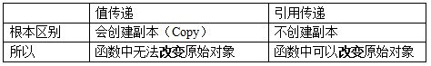
我们上面看过的几个pass的例子中，都只关注了实际参数内容是否有改变。如传递的是User对象，我们试着改变他的name属性的值，然后检查 是否有改变。其实，在实验方法上就错了，当然得到的结论也就有问题了。
为什么说实验方法错了呢？这里我们来举一个形象的例子。再来深入理解一下值传递和引用传递，然后你就知道为啥错了。
你有一把钥匙，当你的朋友想要 去你家的时候，如果你直接把你的钥匙给他了，这就是引用传递。这种情况下，如果他对这把钥匙做了什么事情，比如他在钥匙上刻下了自己名字，那么这把钥匙还给你的时候，你自己的钥匙上也会多出他刻的名字。
你有一把钥匙，，当你的朋友 想要去你家的时候，你复刻了一把新钥匙给他，自己的还在自己手里，，这就是引用传递。这种情况下，他对这把钥匙做什么都不会影响你手里的这把钥匙。
但是，不管上面哪种情况，你的朋友 拿着你给他的钥匙，进到你的家里，把你家的电视砸了。那你说你会不会受到影响？而我们在pass方法中，改变user对象的name属性的值的时候，不就是在”砸电视 “么.

还拿上面的一个例子来举例，我们真正的改变参数，看看会发生什么?
Public static void main (String [] args) {
ParamTest pt = new ParamTest();

User hollis = new User ();
hollis .setName(“Hollis”);
hollis.setGender(“Male”);
pt.pass(hollis);
System.out.println(“print in main , user is “+ hollis);

}

Public void pass (User user) {
user = new User ();
user.setName (“hollischuang”);
user.setGender(“Male”);
System.out.println(“print in pass , user is “ + user);

}

上面的代码中，我们在pass方法中，改变了user对象，输出 结果 如下 ：
print in pass , user is User{name=’hollischuang’, gender = ‘Male’}
print in main ,user is User{name = ‘Hollis’ , gender = ‘Male’}

我们来画一张图，看一下整个过程中发生了什么，然后我再告诉你，为啥Java中只有值传递。
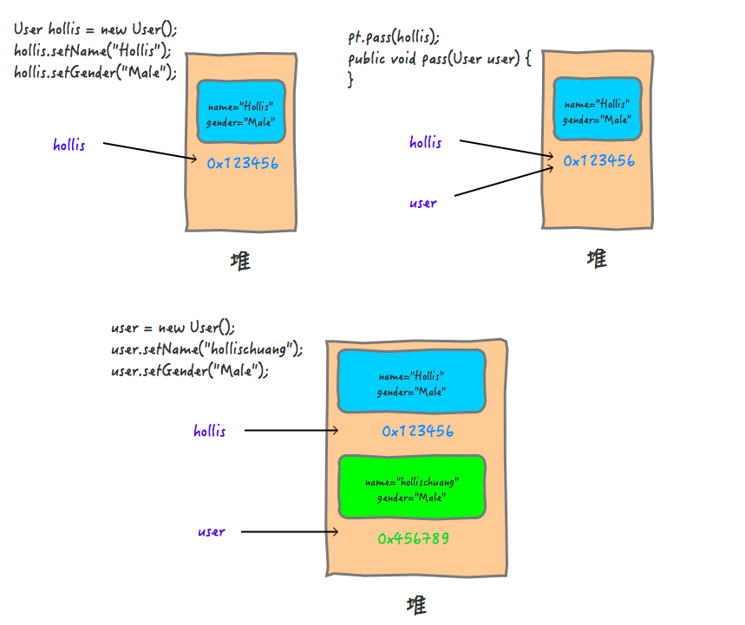
稍微解释下这张图，当我们在main中创建一个User对象的时候，在堆中开辟一块内存，其中保存了name和gender等数据。然后hollis持有该内存的地址0x123456(图1)。当尝试调用pass方法，并且hollis作为实际参数传递给形式参数user的时候，会把这个地址0x123456交给user,这里，user也指向了这个地址（图2）。然后在pass方法内对参数进行修改的时候，即user = new User(); 会重新开辟一块0x456789的内存，赋值给user后面对user的任何修改都不会改变内存 0x123456的内容（图3）
上面这种传递是什么传递？肯定不是引用传递，如果是引用传递的话，在user = new User()的时候，实际参数的引用也应该改为指向0x456789,但是实际上并没有。
通过概念我们也能知道，这里是把实际参数的引用复制了一份，传递给了形式参数。所以，上面的参数其实是值 传递，把实参对象引用的地址当做值传递给了形式参数。

我们再来回顾下之前的那个”砸电视“的例子，看那个例子中的传递过程发生了什么。
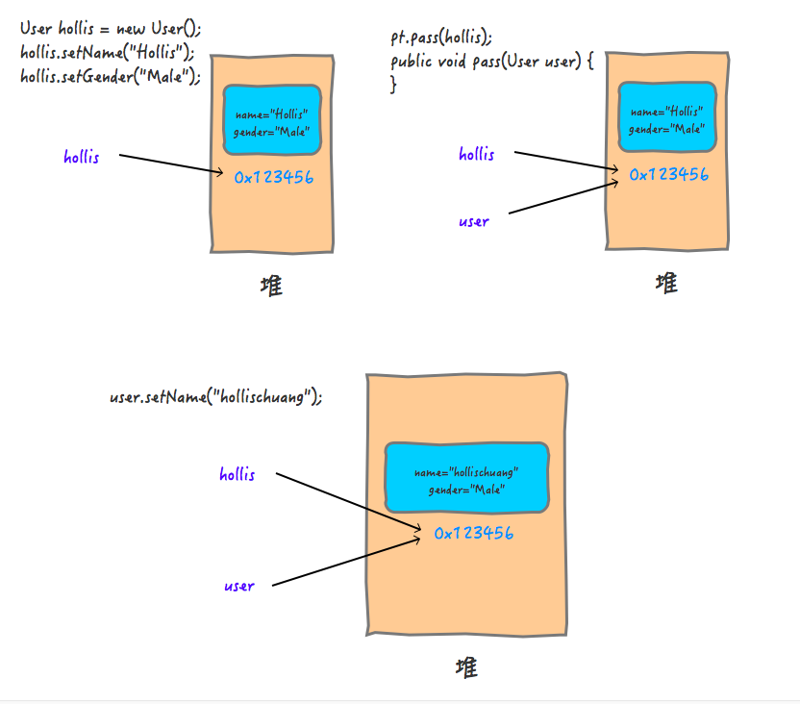
同样的，在参数传递的过程中，实际 参数的地址0x123456被拷贝给了形参，只是，在这个方法中，并没有对形参本身进行修改，而是修改的形参持有的地址中存储的内容。
所以，值传递和引用传递的区别并不是传递的内容。而是实参到底有没有被复制一份给形参。在判断 实参内容有没有受影响的时候，要看传的是什么，如果你传递的是个地址，那么就看这个 地址的变化会不会有影响，而不是看地址指向的对象的变化。就像钥匙和房子 的关系。
那么，既然这样，为啥上面同样是传递对象，传递的String对象和User对象一表现不一样呢？我们在pass方法中使用name = “hollischuang” ; 试着去更改name的值，阴差阳错的直接改变了name的引用的地址。因为这段代码，会new一个String ,在把引用交给name,即等价于name = new String (“hollischuang”); 。 而原来的那个”Hollis”字符串还是由实参持有着的，所以，并没有修改到实际 参数的值。

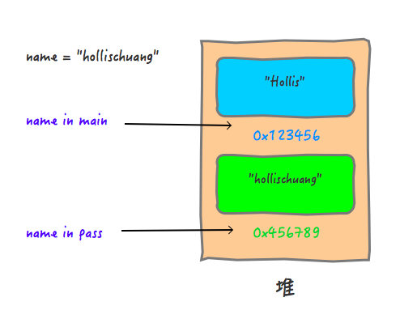

所以说，Java中其实还是值传递的，只不过对于对象参数，值的内容是对象的引用。

总结
无论是值传递还是引用传递，其实都是一种求值策略中（Evaluation strategy)。在求值策略中，还有一种叫做按共享传递（call by sharing)。其实Java中的参数传递严格意义上说应该是按共享传递。
按共享传递，是指在调用函数时，传递给函数的是实参的地址的拷贝（如果实参在栈中，则直接拷贝该值）。在函数内部对参数进行操作时，需要先拷贝的地址寻找到具体的值，再进行操作。如果该值 在栈中，那么因为是直接拷贝的值，所以函数内部对参数进行操作不会对外部变量产生影响。如果原来拷贝的是原值在堆中的地址，那么需要先根据该地址找到堆中对应的位置，再进行操作。因为传递的是地址的拷贝所以函数 内对值 的操作寻外部变量是可见的。
简单点说，Java中的传递，是值传递，而这个值 ，实际上是对象的引用。
而按共享传递其实只是按值传递的一个特例罢了，所以我们杺说Java的传递是按共享传递，或者说Java中的传递是值 传递。

封装、继承、多态

什么是多态
什么是多态，多态有什么好处，多态的必要条件是什么、Java中多态的实现方式
多态的概念呢比较简单，就是同一操作作用于不同的对象，可以有不同的解释，产生不同的执行结果。
如果按照这个概念来定义的话，那么多态应该是一种运行期的状态。为了实现运行期的多态，或者说是动态绑定，需要满足三个条件。
即有类继承 或者接口实现、子类要重写父类的方法、父类的引用指向子类的对象。
简单来一段代码解释下：
Public class Parent{
Public void call(){
Sout(“im Parent”);
}
}

Public class Son extends Parent{//1.有类继承或者接口实现

Public void call() { // 2. 子类要重写父类的方法
Sout(“im Son”);
}

}

Public class Daughter extends Parent {// 1.有类继承或者接口实现

Public void call () {// 2. 子类要重写父类的方法
Sout (“ im Daughter “ );

}

}

Public class Test {

Public static void main (String [] args ){

Parent p = new Son (); //3. 父类的引用指向子类的对象
Parent p1 = new Daughter(); //2. 父类的引用指向子类的对象
}
}
这样，就实现了多态，同样是Parent 类 的实例 ， p.call 调用的是 Son 类实现、 p1.call 调用的 是 Daughter 的实现。 有人说，你自己定义的时候不就已经知道p 是son ，p1 是 Daughter 了么。 但是，有些时候你用到的对象并不都是自己声明的啊。比如 Spring 中 的 IOC 出来的对象 ，，你在使用的进修就不知道他是谁 ，或者说你可以不用关心他是谁 。根据具体 情况而定 。

另外，还有一种说法 ，包括维基百科也说明， 多态还分为动态多态和静态多态。上面提到的那种多态认为是动态多态，因为只有在运行期才能知道真正 调用 的是 哪个类的 方法 。
还有一种静态多态，一般认为Java中的函数重载是一种静态多态，因为他需要在编译期决定具体调用哪个方法、关于这个 多态的说法，我更偏向于重载和金矿其实是无关的。
但是也要 看情况，普通场合，我会认为只有方法的重写算是多态，毕竟这是我的观点。但是如果在面试的时候， 我“可能 ”会认为重载也算是多态，毕竟面试官也有他的观点。我会和面试官说：我认为，多态是一种运行期特性，Java中的重写是多态的体现。不过也有人提出重载是一种静态多态的想法，这个 问题在StackOverflow等网站上有很多人讨论，但是并没有什么定论。我更倾向于重载不是多态。
这样沟通，既能体现出你了解的多，又能表现出你有自己的思维，不是那种别人说什么就是什么的。

方法重写与重载
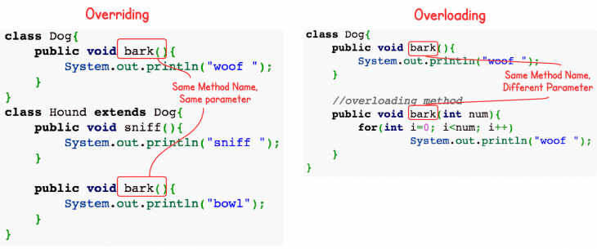
重载（Overloading）和重写（Overriding）是Java中两个比较重要的概念。但是对于新手来说也比较容易混淆。本文通过两个简单的例子说明了他们之间的区别。

定义
- 重载
简单说，就是函数或者方法有同样的名称，但是参数列表不相同的情形，这样同名不同参数的函数或者方法之间互相称之为重载函数或者方法
- 重写
重写指的 是在Java的子类与父类中有两个名称、参数列表都相同的方法的情况。由于他们具有相同的方法签名，所以子类中的新方法将覆盖父类中原有的方法。

重载VS重写
关于重载和重写，你应该知道以下几点：
- 重载是一个编译期概念、重写是一个运行期间概念。
- 重载遵循所谓“编译期绑定”，即在编译时根据参数变量的类型判断应该调用哪个方法。
- 重写遵循所谓“运行期绑定”，即在运行的时候，根据引用变量所指向的实际对象的类型来调用方法
- 因为在编译期已经确定调用哪个方法，所以重载并不是多态。而重写是多态。重载只是一种语言特性，是一种语法规则，与多态无关，与面向对象也无关。（注：严格来说，重载是编译时多态，即静态多态。但是，Java中提到的多态，在不特别说明的情况下都指动态多态）

重写的例子
下面是一个重写的例子，看完代码之后 不防猜测一下输出 结果：
Class Dog{
Public void bark(){
System.out.println(“woof”);
}
}

Class Hound extends Dog{
Public void sniff(){
System.out.println(“sniff”);
}

Public void bark(){
System.out.println(“bowl”);
}
}

Public class OverridingTest{
Public static void main(String [] args) {
Dog dog = new Hound();
dog.bark();
}
}
输出结果：
bowl
上面的例子中，dog对象被定义为Dog类型。在编译期，编译期会检查 Dog类中是否有可访问的bark()方法，只要其中包含bark()方法，那么就可以编译通过。在运行期，Hound对象被new出来，并赋值给dog变量，这时，JVM是明确的知道dog变量指向的其实是Hound对象的引用。所以，当dog调用bark()方法的时候，就会调用Hound类中定义的bark()方法。这就是所谓的动态多态性。

重写的条件
参数列表必须完全与被重写方法的相同；
返回类型必须完全与被重写方法的返回类型相同；
访问级别的限制性一定不能比被重写方法的强；
访问级别的限制性可以比被重写方法弱；
重写方法一定不能抛出新的检查 异常或比重写的方法声明的检查异常理广泛的检查异常；
重写的方法能够抛出更少或更有限的异常（也就是说，被重写的方法声明了异常，但重写的方法可以什么也不声明）;
不能重写被标示为final的方法；
如果不能继承一个方法，则不能重写这个方法；

重载的例子
Class Dog{
Public void bark(){
System.out.println(“woof”);
}

Public void bark(int num) {
For(int i= 0; i < num ; i++)
System.out.println(“woof”);
}
}

上面的代码中，定义了两个bark 方法 ，一个是没有参数的bark 方法， 另一个是包含一个int 类型 参数的bark 方法。 在编译期，编译期可以根据方法签名 （方法名和参数情况）情况确定哪个方法被调用。

重载的条件
被重载的方法必须改变参数列表
被重载的方法可以改变返回类型；
被重载的方法可以改变访问修饰符；
被重载的方法可以声明新的或更广的检查异常；
方法能够在同一个类中或者在一个子类中被重载。

Java基础知识

基本数据类型

i、Java中有8种基本数据类型分为三大类

、字符型
char

、布尔型
boolean

、数值型
整型： byte 、 short 、int 、 long
浮点型： float 、 double

String 不是基本数据类型，是引用类型

ii、整型中byte、short、int 、long的取值范围
Java中的整型主要包含byte、short、int和long这四种，表示的数字范围也是从小到大的，之所以表示范围不同主要和他们存储数据时所占的字节数有关
先来个简单的科普，1字节 = 8位（bit) 。 java中的整型属于有符号数。
先来看计算中8bit可以表示 的数字：最小值：10000000 （-128）（-2^7）,最大值：01111111 （127）（2^7 -1)具体计算方式参考：Java中，为什么byte类型的取值范围为-128~127? - CSDN博客
整型的这几个类型中，
byte : byte用1 个字节来存储，范围为-128(-2^7)到(127)(2^7-1)，在变量初始化的时候，byte类型的默认值为0。
short: short用2个字节存储，范围为-32768(-2^15)到32767（2^15-1),在变量初始化的时候，short类型的默认值为0，一般情况下，因为Java转型的原因，可以直接写为0。
Int: int用4个字节存储，范围为-2147483648（-2^31)到2147483647（2^31-1)，在变量初始化的时候，int类型的默认值0。
long:long用8个字节存储，范围为-9223372036854775808（-2^63)到9223372036854775807（2^63-1)，在变量初始化的时候，long类型的默认值为0L或0l,也可直接写为0。
上面说过了，整型中，每个类型都有一定的表示范围，但是，在程序 中有些计算会导致超出表示范围，即溢出。如以下代码：
int i = Integer.MAX_VALUE;
int j = Integer.MAX_VALUE;

int k = i + j ;
System.out.println(“i ( “ + i + “) + j ( “ + j + “) = k (“ + k + “) “);
输出结果： i(2147483647) + j(2147483647) = k (-2)
这就是发生了溢出，溢出的时候并不会抛异常，也没有任何提示。所以，在程序中，使用同类型的数据进行运算的时候，一定要注意数据溢出的问题。

iii、什么是浮点型？
在计算机科学中，浮点 一种对于实数的近似值数值表现法，由一个有效数字（即尾数）加上幂数来表示，通常是乘以某个基数的整数次指数得到。以这种表示法表示的数值，称为浮点数（floating-point number)。
计算机使用浮点数运算的主因，在于电脑使用二进制的运算。例如：4 ÷ 2 =2 ， 4的二进制表示为100，2的二进制表示为010,在二进制中，相当于退一位数（100 -> 010)。
1的二进制是01，1.0/2 = 0.5，那么，0.5的二进制表示 应该为（0.1），以此类推，0.25的二进制表示为0.01,所以，并不是说所有的十进制小数都能准确的用二进制表示出来，如0.1，因此只能使用近似值的方式表达。
也就是说，十进制的小数在计算机中是由一个整数或定点数（即尾数）乘以某个基数（计算机中通常是2)的整数次幂得到的，这种表示方法类似于基数为10的科学计数法。
一个浮点数a由两个数m和e来表示：a = m x be。在任意一个这样的系统中，我们选择一个基数b(记数系统 的基)和精度p(即使用多少位来存储）。m(即尾数)是形如±d.ddd...ddd的p位数（每一位是一个介于0到b-1之间的整数,包括0和b-1)。如果m的第一位是非0整数 ，m称作正规化的。有一些描述使用一个单独的符号位（s代表 + 或者 -）来表示正负，这样m必须是正的。e是指数。
位（bit)是衡量浮点数所需存储空间的单位，通常为32位或64位，分别被叫做单精度和双精度。

iiii、什么是单精度和双精度
单精度浮点数在计算机存储器中占用4个字节（32bits),利用“浮点”（浮动小数点）的方法，可以表示一个范围很大的数值.
比起单精度浮点数，双精度浮点数（double)使用64位（8字节）来存储一个浮点数。

iiiii、为什么不能用浮点型表示金额
由于计算机中保存的小数其实是十进制的小数的近似值，并不是准确值，所以，千万不要在代码中使用浮点数来表示金额等重要的指标。
建议使用BigDecimal或者Long（单位分)来表示金额.

自动拆装箱

什么是包装类型、什么是基本类型、什么是自动拆装箱

基本数据类型
基本类型，或者叫做内置类型，是Java中不同于类（Class)的特殊类型。它们是我们编程中使用最频繁的类型。
Java是一种强类型语言，第一次申明变量必须说明数据类型，第一次变量赋值称为变量的初始化。
Java基本类型共有八种，基本类型可以分为三类：
字符类型 char
布尔类型 boolean
数值类型 byte 、 short 、int 、long 、float 、double。
数值类型又可以分为 整数类型byte 、 short 、int 、 long 和浮点数类型 float 、double。
Java中的数值类型不存在无符号的，它们的取值范围是固定的，不会随着机器硬件环境或者操作系统的改变而改变。
实际上，Java中还存在另外一种基本类型void, 它也有对应的包装类 java.lang.Void，不过我们无法直接对它们进行操作。

基本数据类型有什么好处
我们都知道在Java语言中，new一个对象是存储在堆里的，我们通过栈中的引用来使用这些对象；所以，对象本身来说是比较消耗资源的。
对于经常乃至的类型，如int等，如果 我们每次使用这种变量的时候都需要new一个Java对象的话，就会比较笨重。所以，和C++一样，Java提供了基本数据类型,这种数据的变量不需要使用new创建，他们不会在堆上创建，而是直接在栈内存中存储，因此会更加高效。

整型的取值范围
Java中的整型主要包含byte 、short 、 int 和 long 这四种，表示的数字范围也是从小到大的，之所以表示 范围不同主要和他们存储数据时所占的字节数有关.
先来个简答和科普，1字节 = 8 位（bit)。java中的整型属于有符号数。
先来看计算中8bit可以表示的数字：
最小值：10000000 （-128）(-2^7)
最大值：01111111（127）(2^7-1)
整型的这几个类型中，
byte：byte用1个字节来存储，范围为-128(-2^7)到127(2^7-1)，在变量初始化的时候，byte类型的默认值为0。
short：short用2个字节存储，范围为-32,768 (-2^15)到32,767 (2^15-1)，在变量初始化的时候，short类型的默认值为0，一般情况下，因为Java本身转型的原因，可以直接写为0。
int：int用4个字节存储，范围为-2,147,483,648 (-2^31)到2,147,483,647 (2^31-1)，在变量初始化的时候，int类型的默认值为0。
long：long用8个字节存储，范围为-9,223,372,036,854,775,808 (-2^63)到9,223,372,036, 854,775,807 (2^63-1)，在变量初始化的时候，long类型的默认值为0L或0l，也可直接写为0。

超出范围怎么办
上面说过了，整型中，每个类型都有一定的表示范围，但是，在程序中有些计算会导致超出表示范围，即溢出。如以下代码：
int i = Integer.MAX_VALUE;
int j = Integer.MAX_VALUE;

int k = i + j;
System.out.println("i (" + i + ") + j (" + j + ") = k (" + k + ")");

输出结果：i (2147483647) + j (2147483647) = k (-2)
这就是发生了溢出，溢出的时候并不会抛异常，也没有任何提示。所以，在程序 中，使用同类型的数据进行运算时候，一定要注意数据溢出的问题。

包装类型
Java语言是一个面向对象的语言，但 是Java中的基本数据类型却是不面向对象的，这在实际使用时存在很多的不便，为了解决这个不足，在设计类时为每个基本数据类型设计了一个对应的类进行代表，这样八个基本数据类型对应的类型称为包装类（Wrapper Class）。
包装类均位于java.lang包，包装类和基本数据类型的对应关系如下表所示
基本数据类型 | 包装类
byte | Byte
boolean | Boolean
short | Short
char | Character
int | Integer
long | Long
float | Float
double | Double
在这八个类名中，除了Integer和Character类，其它六个类的类名和基本数据类型一致，只是类名的第一个字母大写即可。

为什么需要包装类
很多人会有疑问，既然Java中为了提高效率，提供了八种基本数据类型，为什么还要提供包装类呢？
这个问题，其实前面已经有了答案，因为Java是一种面向对象语言，很多地方都需要使用对象而不是基本数据类型。比如，在集合类中，我们是无法将int 、double等类型放进去的。因为集合的容器要求元素是Object类型。
为了让基本类型也具有对象的特征，就出现了包装类型，它相当于将基本类型“包装起来”，使得它具有了对象的性质，并且为其添加了属性和方法，丰富了基本类型的操作。

拆箱与装箱
那么，有了基本数据类型和包装类，肯定有些时候要在他们之间进行转换。比如把一个基本数据类型的int转换成一个包装类型的Integer对象。
我们认为包装类是对基本类型的包装，所以，把基本数据类型转换成包装类的过程就是打包装，英文对应于boxing,中文翻译为装箱。
反之，把包装类转换成基本数据类型的过程就是拆包装，英文对应于unboxing,中文翻译为拆箱。在Java SE5之前，要进行装箱，可以通过以下代码：
Integer i = new Integer(10);

自动装箱与自动拆箱的实现原理
既然Java提供了自动拆装箱的能力，那么，我们就来看一下，到底是什么原理，Java是如何实现自动拆装箱功能。
我们有以下自动拆装箱的代码：
Public static void main(String [] args){
Integer integer = 1; //装箱
Int i = integer;//拆箱
}
对以上代码进行反编译后可以得到以下代码：
Public static void main (String [] args ) {
Integer integer = Integer.valueOf(1);
Int i = integer.intValue();
}
从上面反编译后的代码可以看出，int的自动装箱都是通过Integer.valueOf()方法来实现的，Integer的自动拆箱都是通过integer.intValue来实现的。如果读者感兴趣，可以试着将八种类型都反编译一遍，你会发现以下规律：
自动装箱都是通过包装类的valueOf()方法来实现的，自动拆箱都 是通过包装类对象的xxxValue来实现的。

哪些地方会自动拆装箱
我们了解过原理之后，在来看一下，什么情况下Java会帮我们进行自动拆装箱。前面提到的变量的初始化和赋值的场景就不介绍了，那是最箱单的也是最容易理解的。
我们主要来看一下，那些可能被忽略的场景。

场景一、将基本数据类型放入集合类
我们知道，Java中的集合类只能接收对象类型，那么以下代码为什么会不报错呢？
List<Integer> li = new ArrayList<>();
for(int i = 1 ; i < 50 ; i++){
li . add (i );
}
将上面代码进行反编译，可以得到以下代码：
List<Integer> li = new ArrayList<>();
for( int i = 1 ; i < 50 ; i += 2){
li.add(Integer.valueOf(i));
}
以上，我们可以得出结论，当我们把基本数据类型放入集合类中的时候，会进行自动装箱。

场景二、包装类型和基本类型的大小比较
有没有人想过，当我们对Integer对象与基本类型进行大小比较的时候，实际上比较的是什么内容呢？看以下代码：
Integer a = 1 ;
System.out.println(a == 1 ? “等于” : “不等于”);
Boolean bool = false;
System.out.println(bool ? “真”:”假”);
对以上代码进行反编译，得到以下代码:
Integer a = 1;
System.out.println(a.intValue() == ? “等于”:”不等于”);
Boolean bool = false;
System.out.println(bool.booleanValue ? “真” : “假”);
可以看到，包装类型与基本数据类型进行比较运算，是先将包装类型进行拆箱成基本数据类型，然后进行比较的。

场景三、包装类型和运算
有没有人想过，当我们对Integer对象进行四则运算的时候，如何进行的呢？看以下代码：
Integer i = 10;
Integer j = 20;
System.out.println(i + j);
反编译后代码如下 ：
Integer i = Integer.valueOf(10);
Integer j = Integer.valueOf(20);
System.out.println( i.initValue() + j.intValue());
我们发现，两个包装类型之间的运算，会被自动拆箱成基本类型进行。

场景四、三目运算符的使用
这是很多人不知道的一个场景，作者也是一次线上的血淋淋的Bug发生后才了解到的一种案例。看一个简单的三目运算符的代码：
boolean flag = true;
Integer i = 0 ;
int j = 1;
int k = flag ? i : j ;
很多人知道，其实在int k = flag ? i : j ；这一行，会发生自动拆箱。反编译后代码如下 :
boolean flag = true ;
Integer i = Integer .valueOf (0);
int j = 1;
int k = flag ? i.intValue() : j ;
这其实是三目运算符的语法规范 。当第二， 第三位操作数分别为基本类型和对象时，其中的对象就会拆箱为基本类型进行操作。
因为例子中， flag ? i : j ; 片段中，第二段的i 是一个包装类型的对象，而第三段的j是一个基本类型，所以会对包装类进行自动拆箱。如果这个时候i的值为null , 那么就会发生NPE. (自动拆箱导致空指针异常)

场景五、函数参数与返回值
这个比较容易理解，直接上代码了：
//自动拆箱
Public int getNum(Integer num ) {
return num;
}
//自动装箱
Public Integer getNum2(int num){
return num;
}

自动拆装箱与缓存
Java SE的自动拆装箱还提供了一个和缓存有关的功能，我们先来看以下代码，猜测一下输出结果：
Public static void main (String ... strings ){
Integer integer1 = 3;
Integer integer2 = 3;

If(integer1 == integer2)
System.out.println(“integer1 == integer2”);
else
System.out.println(“integer1 != integer2”);
Integer integer3 = 300;
Integer integer4 = 300;

if(integer3 == integer4)
System.out.println(“integer3 == integer4”);
else
System.out.println(“integer3 != integer4”);

}
我们普遍认为上面的两个判断的结果都是false.虽然比较的值是相等的，但是由于比较的是对象，而对象的引用不一样，所以会认为两个if判断都是false的。在Java中，==比较的是对象引用，而equals比较的是值。所以,在这个例子中，不同的对象有不同的引用，所以在进行比较的时候都将返回false.奇怪的是，这里两个类似的if条件判断 返回不同的布尔值 。
上面这段代码真正的输出结果：
integer1 == integer2
integer3 != integer4
原因就和Integer中的缓存机制有关。在Java5中，在Integer的操作上引用了一个新功能来节省内存和提高性能。整型对象通过使用相同的对象引用实现了缓存和重用。
适用于整数值 区间 -128 至 +127
只适用于自动装箱。使用构造函数创建对象不适用
具体的代码实现可以阅读Java中整 型的缓存机制一文，这里不再阐述。
我们只需要知道，当需要进行自动装箱时，如果数字在-128至127之间时，会直接使用缓存中的对象，而不是重新创建一个对象。
其中的javadoc详细的说明了缓存支持-128至+127之间的自动装箱过程。最大值127可以通过-xx:AutoBoxCacheMax=size修改。
实际上这个功能在Java5中引入的时候，范围是固定的-128至+127.后来在Java6中，可以通过java.lang.Integer.IntegerCache.high设置最大值。
这使我们可以根据应用程序 的实际情况灵活地调整来提高性能。到底是什么原因选择这个 -128到127范围呢？因为这个范围的数字是最被广泛使用的。在程序中，第一次使用Integer的时候也需要一定的额外时间来初始化这个 缓存。
在Boxing Conversion部分的Java语言规范（JLS)规定如下：
如果一个变量p的值是：
-128至127之间的整数
true和false的布尔值
‘\u0000’至’\u007f之间的字符
范围内的时，将p包装成a和b两个对象时，可以直接使用a == b 判断a和b的值是否相等。
这种缓存行为不仅适用于Integer对象。我们针对所有的整数类型的类都夺类似的缓存机制。
如Byte、Short、Long有固定范围-128到127。
对于Character，范围是0到127。除了Integer以外，这个范围都不能改

自动拆装箱带来的问题
当然，自动拆装箱是一个很好的功能，大大节省了开发人员的精力，不再需要关心到底什么时候需要拆装箱。但是，他也会引入一些问题。
包装对象的数值比较，不能简单的使用 == ，虽然-128到127之间的数字可以，但是这个范围之外 还 是需要使用equals比较。
前面提到，有些场景会进行自动拆装箱，同时也说明，由于自动拆箱，如果包装类对象为null，那么自动拆箱时就有可能 抛出NPE。
如果一个for循环中有大量拆装箱操作，会浪费很多资源。

String

字符串的不可变性

定义一个字符串
String s = “abcd”;
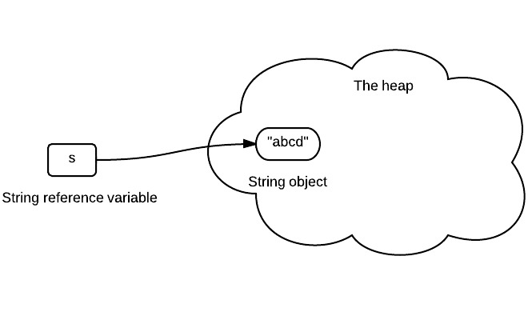
s中保存了string 对象的引用。箭头可以理解为”存储他的引用”。

使用变量来赋值变量
String s2 = s;
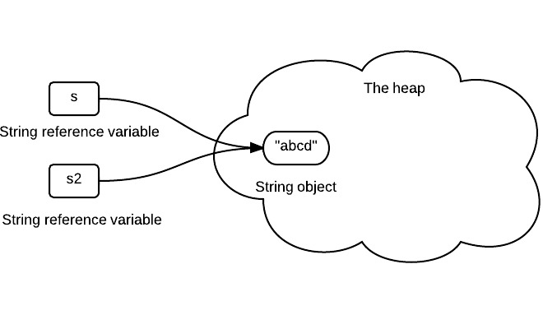
s2保存了相同的引用值，因为他们代表同一个对象。

字符串连接
s = s.concat(“ef”);
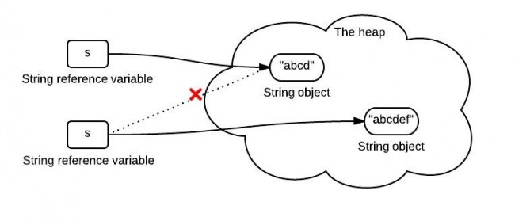
s中保存的是一个重新创建出来的string对象的引用.

总结
一旦一个string对象在内存（堆）中被创建出来，他就无法被修改。特别要注意的是，String类的所有方法都没有改变字符串本身的值，都是返回了一个新的对象。
如果 你需要一个可修改的字符串，应该使用StringBuffer或者StringBuilder。否则会有大量时间浪费在垃圾回收上，因为每次试图修改都有新的string对象被创建出来。

JDK6和JDK7中substring的原理及区别
String是Java中一个比较基础的类，每一个开发人员都会经常接触到，而且，String也是面试中经常会考的知识点。String有很多方法，有些方法比较常用，有些方法不太常用。今天要介绍的subString就是一个比较常用的方法，而且围绕subString也有很多面试题。
Substring(int beginIndex, int endIndex)方法在不同版本的JDK中的实现是不同的。了解他们工区别可以帮助你更好的使用他。为简单起见后文中用substring()代表substring(int beginIndex ,int endIndex) 方法

a、substring()的作用

Substring(int beginIndex ,int endIndex)方法截取字符串并返回其[beginIndex,endIndex-1]范围内的内容。
Stirng x = “abcdef”;
x = x.substring(1,3);
System.out.println(x);
输出内容：
bc

b、调用substring()时发生了什么？
你可能 知道，因为x是不可变的，当使用x.substring(1,3)对x赋值的时候，它会指向一个新的字符串：

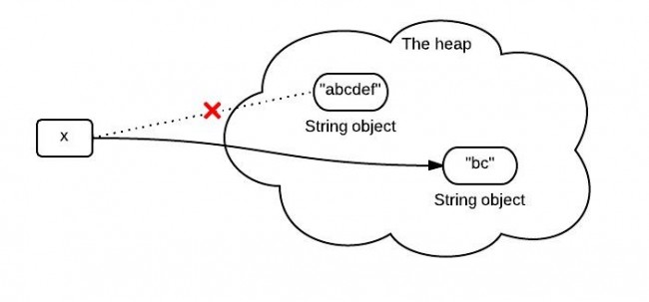
然而，这个图不是完全正确的表示堆中发生的事情。因为在jdk6和jdk7中调用substring时发生的事情并不一样。

JDK6中的substring
String是通过字符数组实现的。在jdk6中，String类包含三个成员变量：char value[], int offset, int count 。他们分别用来存储真正的字符数组，数组的第一个位置索引以及字符串中包含的字符个数。
当调用substring方法的时候，会创建一个新的string对象，但是这个string的值仍然指向堆中的同一个字符 数组。这两个对象中只有count和offset的值是不同的。
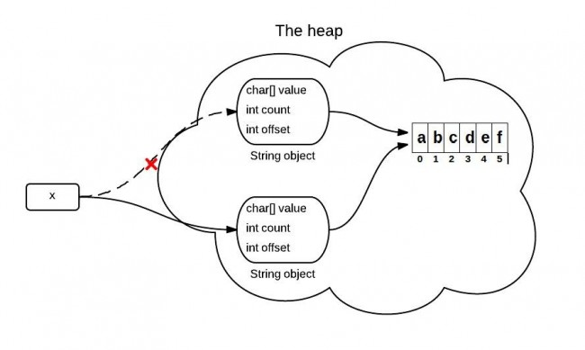
下面是证明以上说明观点的Java源码中的关键代码：
//JDK6
String(int offset , int count ,char value[]{
This.value = value ;
This.offset = offset;
This.count = count;
}
Public String substring (int beginIndex , int endIndex ){
//check boundary
Return new Sring(offset + beginIndex , endIndex - beginIndex , value);

}

JDK6中的substring导致的问题
如果你有一个很长很长的字符串，但是当你使用substring进行切割的时候你只需要很短的一段。这可能导致性能问题，因为你需要的只是一小段字符序列，但是你却引用了整个字符串（因为这个非常长的字符数组一直在被引用，所以无法被回收，就可能 导致内存泄露）。在JDK6中，一般用以下方式来解决该问题，原理其实就是生成一个新的字符串并引用他。
x = x.substring(x , y ) + “”;
关于JDK6中substring的使用不当会导致内存泄露已经被官方记录在Java Bug Database中：

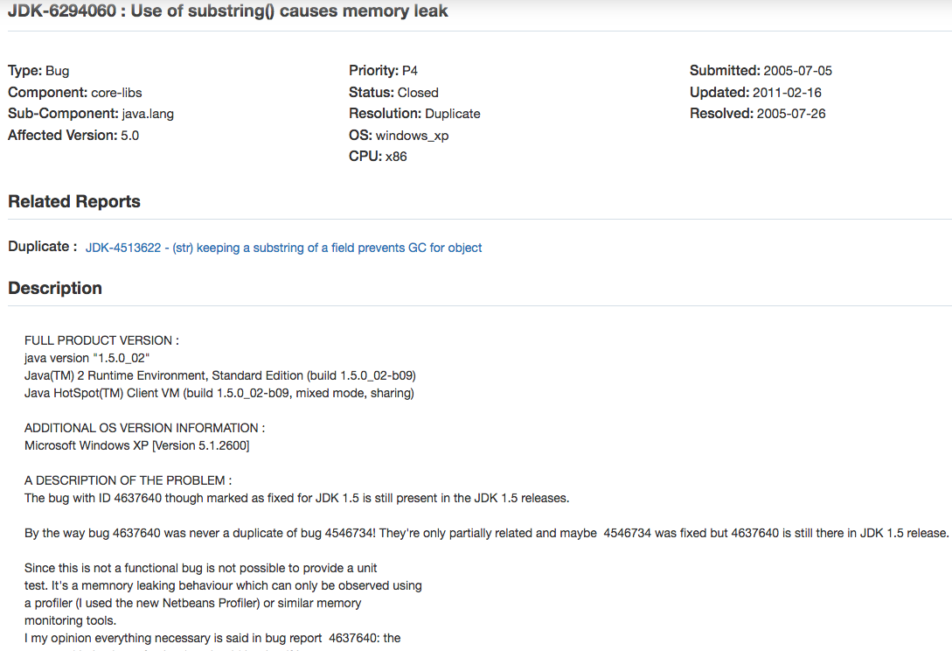
内存泄露：在计算机科学中，内存泄露指由于疏忽或错误造成程序 未能释放已经不再使用的内存。内存泄露并非指内存在物理上的消失，而是应用程序分配某段内存后，由于设计错误，导致在释放该段内存之前 就失去了对该段内存的控制，从而造成了内存的浪费。

JDK7中的substring
上面提到的问题，在jdk7中得到解决。在jdk7中，substring方法会在堆内存中创建一个新的数组。
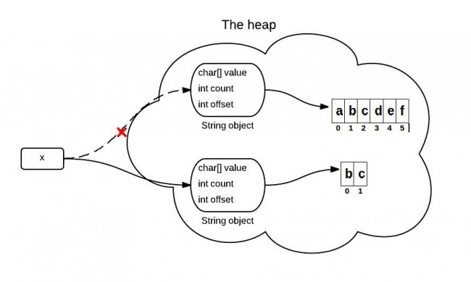
Java源码中关于这部分的主要代码如下：
//JDK7
Public String(char value[] , int offset , int count ){
//check boundary
This.value = Arrays.copyOfRange(value , offset , offset + count);
}
Public String substring (int beginIndex , int endIndex ){
//check boundary
Int subLen = endIndex - beginIndex ;
Return new String (value , beginIndex , subLen);

}
以上是JDK7中的subString方法，其使用 new String 创建了一个新的字符串，避免对老字符串的引用，从而解决了内存泄露问题。
所以，如果你的生产环境中使用的JDK版本小于1.7，当你使用String的subString方法时一定要注意，避免内存泄露。

replaceFirst 、 replaceAll 、 replace 区别
holis没维护

String 对 ”+“ 的重载
- String s = “a” + “b” ,编译器会进行常量折叠（因为两个都是编译期常量，编译期可知），即变成String s = “ab”
- 对于能够进行优化的（String s = “a” + 变量等） 用StringBuilder 的append()方法替代，最后调用 toString () 方法（底层就是一个new String())

字符串拼接的几种方式和区别
字符串，是Java中最常用的一个数据类型了。
本文，也是对于Java中字符串相关知识的一个补充，主要来介绍一下字符串拼接相关知识。本文基于jdk1.8。

字符串拼接
字符串拼接是我们在Java代码中比较经常要做的事情，就是把多个字符串拼接到一起。
我们都知道，String是Java中一个不可变的类，所以他一旦被实例化就无法被修改。
不可变类的实例一旦创建，其成员变量的值就不能被修改。这样设计有很多好处，比如可以缓存hashcode、使用更加便利以及更加安全等。
但是，既然字符串是不可变的，那么字符串拼接又是怎么回事呢？

字符串不变性与字符串拼接
其实，所有的所谓字符串拼接，都是重新生成了一个新的字符串。下面一段字符串拼接代码：
String s = “abcd”;
s = s.concat(“ef”);
其实最后我们得到的s已经是一个新的字符串了。如下图
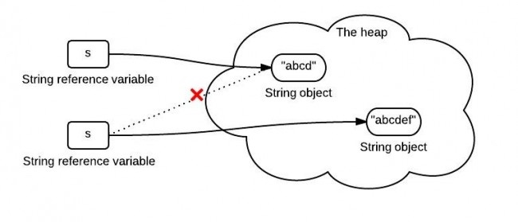
s中保存的是一个重新创建出来的String对象的引用。
那么，在Java中，到底如何进行字符串拼接呢？字符串拼接有很多种方式，这里简单介绍几种比较常用的。

使用 + 拼接字符串
在Java中，拼接字符串最简单的方式就是直接使用符号 + 来拼接。如：
String wechat = “Hollis”;
String introduce = “每日更新Java相关技术文章”；
String hollis = wechat + “,” + introduce;
这里要特别说明一点，有人把Java中使用 + 拼接字符串的功能理解为运算符重载。其实并不是，Java是不支持运算符重载的。这其实只是Java提供的一个语法糖。后面再详细介绍。
运算符重载：在计算机程序设计中，运算符重载（英语：operator overloading）是多态的一种。运算符重载，就是对已有的运算符重新进行定义，赋予其另一种功能，以适应不同的数据类型。
语法糖：语法糖（Syntactic sugar），也译为糖衣语法，是由英国计算机科学家彼得兰丁发明的一个术语，指计算机语言中添加的某种语法，这种语法对语言的功能没有影响，但是更方便程序员使用。语法糖让程序更加简洁，有更高的可读性。

Concat
除了使用 + 拼接字符串之外，还可以使用String类中的方法concat方法来拼接字符串。如：
String wechat = “Hollis”;
String introduce = “每日更新Java相关技术文章”;
String hollis = wechat . concat (“,”) . concat (introduce);

StringBuffer
关于字符串，Java中除了定义了一个可以用来定义字符串常量的String类以外，还提供了可以用来定义字符串变量的StringBuffer类，它的对象是可以扩充和修改的。
使用StringBuffer可以方便的对字符 串进行拼接。如：
StringBuffer wechat = new StringBuffer(“Hollis”);
String introduce = “每日更新Java相关技术文章”;
StringBuffer hollis = wechat . append (“,”) .append ( introduce );

iiii、StringBuilder
除了StringBuffer以外，还有一个类StringBuilder也可以使用，其用法和StringBuffer类似。如：
StringBuilder wechat = new StringBuilder (“Hollis”);
String introduce = “每日更新Java相关技术文章”;
StringBuilder hollis = wechat . append (“,”) . append (introduce);

iiiii、StringUtils.join
除了JDK中内置的字符串拼接方法，还可以使用一些开源类库中提供的字符串拼接方法名，如apache.commons中提供的StringUtils类，其中的join方法可以拼接字符串。
String wechat = “Hollis”;
String introduce = “每日更新Java相关技术文章”;
System.out.println(StringUtils.join(wechat, ”,” , introduce ) );
这里简单说一下，StringUtils中提供的join方法，最主要的功能是：将数组或集合以某拼接符拼接到一起形成新的字符串，如：
String [] list = { “Hollis” , “ 每日更新Java相关技术文章” };
String result = StringUtils.join (list , “, “ );
System.out.println ( result );
//结果： Hollis , 每日更新Java相关技术文章
并且， Java8 中的 String 类 中也提供了一个静态的join方法 ， 用法和StringUtils.join类似。

使用 + 拼接字符串的实现原理
以上就是比较常用的五种在Java拼接字符串的方式，那么到底哪种更好用呢？ 为什么阿里巴巴Java开发手册中不建议在循环体中使用 + 进行字符串拼接呢？
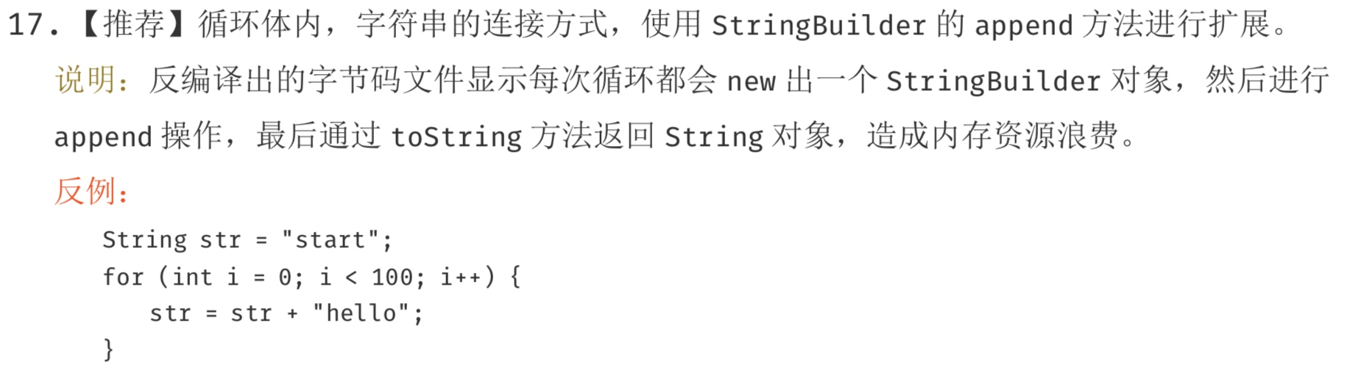
(阿里巴巴Java开发手册中关于字符串拼接的规约)
前面提到过，使用 + 拼接字符串，其实只是 Java提供的一个语法糖，那么，我们就来解一解这个语法糖，看看他的内部原理到底是如何实现的。
还是这样一段代码。我们把他生成的字节码进行反编译，看看结果。
String wechat = “Hollis” ;
String introduce = “每日更新Java相关技术文章”;
String hollis = wechat + “,” + introduce ;
反编译后的内容如下，反编译工具为 jad .
String wechat = “Hollis” ;
String introduce =“\u6BCF\u65E5\u66F4\u65B0Java\u76F8\u5173\u6280\u672F\u6587\u7AE0";
//每日更新Java相关技术文章
String hollis = (new StringBuilder () ) . append (wechat ). append (“ ,” ) .append ( introduce ) .toString();
通过查看反编译以后的代码，我们可以发现，原来的字符串常量在拼接过程中，是将String转成了StringBuilder后，使用其append方法进行处理的。
那么也就是说，Java中的 + 对字符串的拼接，其实现原理是使用 StringBuilder . append.

concat是如何实现的
我们再来看一下concat方法的源代码，看一下这个方法又是如何实现的。
Public String concat (String str ) {
Int otherLen = str . length();
If( otherLen == 0 ) {
Return this;
}
Int len = value.length ;
Char buf [] = Arrays . copyOf (value , len + otherLen );
Str . getChars (buf , len );
Return new String (buf , true );
}
这段代码首先创建了一个字符数组，长度是已有字符串和待拼接字符串的长度之和，再把两个字符串的值复制到新的字符数组中，并使用这个 字符数组创建一个新的String对象并返回。
通过源码我们也可以看到，经过concat方法，其实是new了一个新的String，这也就呼应到前面我们说的字符串的不变性问题上了。

StringBuffer和StringBuilder
接下来我们看看StringBuffer和StringBuilder的实现原理。
和String类似，StringBuilder类也封装了一个字符数组，定义如下：
Char[] value;
与String不同的是，它并不是final的所以他是可以修改的。另外，与String不同，字符数组中不一 定所有位置都已经被使用，它有一个实例变量，表示数组中已经使用的字符个数，定义如下 ：
Int count;
其append源码如下：
Public StringBuilder append(String str){
Super.append(str);
Return this;
}
该类继承了AbstractStringBuilder类，看下其append方法：
Public AbstractStringBuilder append (String str) {
If(str == null )
Return appendNull();
Int len = str.length();
ensureCapacityInternal( count + len );
Str .getChars ( 0 ,len , value , count ) ;
Count += len ;
Return this ;

}
Append 会直接拷贝字符 到内部的字符数组中，如果字符数组长度不够，会进行扩展。
StringBuffer 和 StringBuilder 类似 ，最大区别就是StringBuffer 是线程安全的，看一下StringBuffer的append方法。
Public synchronized StringBuffer append (String str ){
toStringCache = null;
Super.append(str);
Return this;
}
该方法使用synchronized进行声明，说明是一个线程安全的方法。而StringBuilder则不是线程安全的。

StringUtils.join 是如何实现的
通过查看StringUtils.join的源代码，我们可以发现，其实他也是通过StringBuilder来实现的
Public static String join （final Object[] array ,String separator , final int startIndex , final int endIndex ){
If( array == null ) {
Return null;
}
If( separator = null ) {

Separator = EMPTY ;
}
//endIndex - startIndex >0 : Len = NofStrings * (len (firstString) + len (separator))
//(Assuming that all Strings are roughly equally long )
Final StringBuilder buf = new StringBuilder(noOfItems * 16 );
For (int i = startIndex ; i < endIndex ; i++){
If( i > startIndex ) {
Buf . append (separator );
}
If( array [i] != null ) {
Buf .append (array [i] );
}
}
Return buf .to String ();

}

效率比较
既然有这么多种字符串拼接的方法，那么到底哪一种效率最高呢？我们来简单对比一下。
Long t1 = System.currentTimeMillis ();
For( int i = o ; i < 50000 ; i ++ ){
//这里是字符串拼接代码
}
Long t2 = System.currentTimeMillis ();
System.out.println( “cost :“ + (t2 - t1 ));
我们使用形如以上形式的代码，分别测试下五种字符串拼接代码的运行时间。得到结果如下：
+ cost : 5119
StringBuilder cost : 3
StringBuffer cost : 4
Concat cost : 3623
StringUtils. Join cost : 25726
从结果可以看出，用时从短到长的对比是：
StringBuilder < StringBuffer < concat < + < StringUtils .join
StringBuffer 在StringBuilder 的基础上，做了同步处理，所以在耗时上会相对多一些。
StringUtils.join也是使用了StringBuilder，并且其中还是有很多其他操作，所以耗时较长，这个也容易理解。其实StringUtils.join更擅长处理字符串数组或者列表的拼接。
那么问题来了，前面我们分析过，其实使用 + 拼接字符串的实现原理也是使用的StringBuilder，那么为什么结果 相差这么 多，高达1000多倍呢？
我们再把以下代码反编译下：
Lont t1 = System.currentTimeMillis ();
String str = “hollis” ;
For (int i = 0 ; i < 50000 ; i++ ) {
String s = StringvalueOf (i ) ;
Str += s;
}
Long t2 = System.currentTimeMillis ();
System.out.println ( “ + cost : “ + (t2 - t1））；
反编译后代码如下：
Long t1 = System.currentTimeMillis ();
String str = “Hollis”;
For ( int i = 0 ; i < 50000; i ++ )
{
String s = String .valueOf (i );
Str = ( new String Builder ()) .append (str ). append( s) . toString();
}
Long t2 = System.currentTimeMillis ();
System.out.println ( ( new StringBuilder ()) . append (“ + cost: ＂).append ( t2 - t1). to String () );
我们可以看到，反编译后的代码，在for循环中，每次都是new了一个StringBuilder，然后再把String转成StringBuilder, 再进行append .
而频繁的新建对象当然要耗费很多时间了，不仅仅会耗费时间，频繁的创建对象，还会造成内存资源 的浪费。
所以，阿里巴巴Java开发手册建议：循环体内，字符串的连接方式，使用StringBuilder的append方法进行扩展。而不要使用 + 。

总结
本方介绍了什么是字符串拼接，虽然字符串是不可变的，但是还是可以通过新建字符串的方式来进行字符串的拼接。
常用的字符串拼接方式有五种，分别是使用 + 、使用concat 、 使用 StringBuilder 、使用StringBuffer 以及使用StringUtils.join .
由于字符串拼接过程中会创建新的对象，所以如果 要在一个 循环体内中进行字符 串拼接，就要考虑内存问题和效率问题。因此 经过对比，我们发现，直接使用StringBuilder的方式是效率最高的。因为StringBuilder天生就是设计来定义可变字符串和字符中的变化 操作的。
但是，还要强调的 是：
- 如果不是在循环休内中进行字符串拼接的话，直接使用+ 就好了。
- 如果在并发场景中进行字符串拼接的话，要使用StringBuffer来代替StringBuilder.

(6)String.valueOf和Integer.toString的区别
我们有三种方式将一个int类型的变量变成String类型，那么他们有什么区别？
- int i = 5 ;
- String i1 = “” + i ;
- String i2 = String .valueOf (i) ;
- String i3 = Integer .toString (i );
第三行和第四行没有任何区别，因为String .valueOf (i ) 也是调用来实现的。
第二行代码其实是是 String i1 = ( new StringBuilder()) .append (i) .toString();,首先创建一个StringBuilder对象，然后再调用append方法，再调用toString方法。

switch对String的支持
Java7中，switch的参数可以是String类型了，这对我们来说是一个很方便的改进。到目前为止switch支持这样几种数据类型：byte short int char String .但是，作为一个程序 员我们不仅要知道他有多么好用，还要知道它是如何实现的，switch对整型的支持是怎么实现的呢？对字符型是怎么实现的呢？String类型呢？有一点Java开发经验的人这个时候都会猜测switch对String的支持是使用equals()方法和hashcode()方法。那么到底是不是这两个方法呢？接下来我们就看一下，switch到底是如何 实现的。

switch对整弄支持的实现
下面是一段很简单的Java代码，定义一个int型变量a,然后使用switch语句进行判断。执行这段代码输出内容为5，那么我们将下面这段代码反编译，看看他到底是怎么实现的。
Public class switchDemoInt{
Public static void main (String [] args) {
Int a = 5;
Switch (a) {
Case 1:
System.out.println(1);
Break;
Case 5:
System.out.println(5);
Break;
Default:
Break;
}
}
}
//output 5
反编译后的代码如下：
Public class switchDemoInt
{
Public switchDemoInt()
{
}
Public static void main (String args [] )
{
Int a = 5 ;
Switch (a)
{
Case 1： // ’\001’
System.out.println(1);
Break;
Case 5: // ‘\005’
System.out.println(5);
Break;
}
}

}
我们发现，反编译后的代码和之前的代码比较除了多了现行注释以外没有任何区别，那么我们知道，switch对int的判断是直接比较整数的值。

switch对字符型支持的实现
直接上代码
Public class switchDemoChar{
Public static void main(String[] args ){
Char a = ‘b’;
Switch (a) {
Case ‘a’ :
System.out.println (‘a ‘);
Break;
Case ‘b’:
System.out.println (‘b ‘);
Break;
Default:
Break;

}

}

}
编译后的代码如下：
Public class switchDemoChar
{
Public switchDemoChar()
{
}
Public static void main (String args [] )
{
Char a = ‘b’
Switch(a)
{
Case 97: // ‘a’
System.out.println ( ‘a’);
Break;
Case 98: // ‘b’
System.out.println ( ‘b’ );
Break;

}

}
}
通过以上的代码作比较我们发现：对char 类型进行比较的时候，实际上比较的是ascii码，编译器会把char型变量转换成对应的int型变量

switch对字符串支持的实现
还是先上代码：
Public class switchDemoString {
Public static void main (String[] args ){
String str = “world”;
Switch(str){
Case “hello”:
System.out.println (“hello”);
Break;
Case “world”:
System.out.println (“world”);
Break;
Default:
Break;

}

}
}
对代码进行反编译：
Public class switchDemoString
{
Public switchDemoString()
{
}
Public static void main (String args [])
{
String str = “world”;
String s;
Switch ((s = str) .hashCode())
{
Default:
Break;
Case 99162322:
If(s .equals (“hello”))
System.out.println (“hello”);
Break;
Case 113318802:
If( s. equals (“world”) )
System.out.println( “world”);
Break;
}
}

}
看到这个代码，你知道原来字符串的switch是通过equals()和hashCode ()方法来实现的。记住，switch中只能使用整 型，比如byte , short ,char (ackii码是整 型）以及int，还好hashCode（）方法返回的是int ,而不是long .通过这个 很容易记住hashCode返回的是int这个事实。仔细看下可以发现，进行switch的实际 是哈希值，然后通过使用equals方法比较进行安全检查，这个检查是必要的，因为哈希可能 会发生碰撞。因此它的性能是不如使用枚举进行switch或者使用纯整数常量，但这个也不是很差。因为Java编译器只增加了一个equals方法，如果你比较的是字符串字面量的话会非常快，比如 “abc” == “abc”
。如果你把hashCode（）方法的调用也考虑进来了，那么还会再多一次的调用开销，因为字符串一旦创建了，它就会把哈希缓存起来。因此如果这个switch语句是用在一个循环里的，比如逐项处理某个值，或者游戏引擎循环地渲染屏幕，这里hashCode（）方法的调用开销其实不会很大。
好以上就是关于switch对整型、字符型、和字符串型的支持的实现方式，总结一下我们可以发现，其实switch只支持一种数据类型，那就是整型，其他数据类型都是转换成整型之后 在使用switch的。

字符串池、常量池（运行时常量池、Class常量池）、intern
hollis还未添加

4、熟悉Java中各种关键字
transient , instanceof , volatile ,synchronized , final ,static ,const原理及用法。

集合类

常用集合类的使用
hollis还未添加

ArrayList和LinkedList和Vector的区别
List主要有ArrayList , LinkedList 与 Vector 几种实现。
这三者都实现了List接口，使用方式也很相似，主要区别在于因为实现方式的不同，所以对不同的操作具有不同的效率。
ArrayList是一个可改变大小的数组。当更多的元素加入到ArrayList中时，其大小将会动态地增长。内部的元素可以直接通过get与set方法进行访问，因为ArrayList本质上就是一个数组。
LinkedList是一个双链表，在添加和删除元素时具有比ArrayList更好的性能。但在get与set方面弱于ArrayList。
当然，这些对比都是指数据量很大或者操作很频繁的情况下的对比，如果数据和运算量很小，那么对比将失去意义。
Vector和ArrayList类似，但属于强同步类。如果你的程序本身是线程安全的（thread-safe，没有在多个线程之间共享同一个集合/对象），那么使用ArrayList是更好的选择。
Vector和ArrayList在更多元素添加进来时会请求更大的空间。Vector每次请求其大小的双倍空间，而ArrayList每次对size增长50%。
而LinkedList还实现了Queue接口，该接口比List提供了更多的方法,包括offer(),peek（），poll（）等。
注意:默认情况下ArrayList的初始容量非常小，所以如果可以预估数据量的话，分配一个较大的初始值属于最佳实践，这样可以减少调整大小的开销。

SynchronizedList和Vector的区别
Vector是java.util包中的一个类。SynchronizedList是java.util.Collections中的一个静态内部类。
在多线程的场景中可以直接使用Vector类，也可以使用Collections.synchronizedList( List list) 方法来返回一个线程安全的List。
那么，到底SynchronizedList和Vector有没有区别，为什么java.api 要提供这两种线程安全的List的实现方式呢？
首先，我们知道Vector和ArrayList都是List的子类，他们底层的实现都是一样的。所以这里比较如下两个list1和list2的区别：
List<String> list = new ArrayList<String> ();
List list2 = Collections . synchronizedList (list) ;
Vector<String > list1 = new Vector<String> ();

1、比较几个重要的方法

1.1 add方法
Vector的实现
Public void add (int index , E element){
insertElementAt ( element , index );
}
Public synchronized void insertElementAt(E obj , int index ) {
modCount ++;
If （index > elementCount ) {
Throw new ArrayIndexOutOfBoundsException (index + “ > “ + elementCount );
}
ensureCapacityHelper (elementCount + 1 );
System.arraycopy ( elementData , index ,elementData , index +1 , elementCount - index );
elementData [index] = obj ;
elementCount ++ ;

}
Private void ensureCapacityHelper (int minCapacity ){
//overflow - conscious code
If(minCapacity - elementData .length > 0 )
grow (minCapacity);
}
SynchronizedList的实现
Public void add (int index ,E element ){
Synchronized (mutes ) ｛
list . add (index , element );
｝
}
这里，使用同步代码块的方式调用ArrayList的add()方法。ArrayList的add方法内容如下：
Public void add ( int index , E element ) {
rangeCheckForAdd ( index );
ensureCapacityInternal ( size + 1) ; / / Increments modCount !!
System.arraycopy ( elementData , index , elementData , index + 1, size - index );
elementData [index ] = element;
size ++;
}
Private void rangeCheckForAdd ( int index ) {
If(index > size || index < 0 )
Throw new IndexOutOfBoundsException(outOfBoundsMsg(index));

}
Private void ensureCapacityInternal (int minCapacity ){
If(elementData == DEFAULTCAPACITY_EMPTY_ELEMENTDATA){
minCapacity == Math .max (DEFAULT_CAPACITY, minCapacity );
}
ensureExplicitCapacity ( minCapacity );

}

从上面两段代码中发现有两处不同：
- Vector使用同步方法实现，synchronizedList使用同步代码块实现。
- 两者的扩充数组容量方式不一样（两者的add方法在扩容 方面的差别也就是ArrayList和Vector的差别。）

1.2 remove方法
synchronizedList的实现：
Public e remove (int index ){
Synchronized (mutex){
Return list .remove (index );
}
}
ArrayList类的remove方法内容如下：
Public E remove (int index ) {
rangeCheck (index );
modCount ++;
E oldValue = elementData (index );

Int numMoved = size - index - 1;
If( numMoved > 0 )
System.arraycopy (elementData , index +1 ,elementData , index, numMoved );
elementData [ -- size ] = null ; //clear to let GC do its work

Return oldValue;
}
Vector的实现：
Public synchronized E remove ( int index ){
modCount ++;
If （index >= elementCount )
Throw new ArrayIndexOutOfBoundsException (index);
E oldValue = elementData (index );

Int numMoved = elementCount - index - 1;
If( numMoved > 0 )
System.arraycopy (elementData , index +1 ,elementData ,index,numMoved);
elementData [- - elementCount ] = null ; //let gc do its work
Return oldValue;
}
从remove方法中我们发现除了了一个使用同步方法，一个使用同步代码块之外 几乎无任何区别。
通过比较其他方法，我们发现，SynchronizedList里面实现的方法几乎都是使用同步代码块包上list的方法。如果该List是ArrayList，那么，SynchronizedList和Vector的一个比较明显区别就是一个使用了同步代码块，一个使用了同步方法。

1.3区别分析
数据增长区别：
从内部实现机制来讲ArrayList和Vector都是使用数组（Array）来控制集合中的对象。当你向这两种类型中增加元素的时候，如果元素的数目超出了内部数组目前的长度它们都需要扩展内部数组的长度，Vector缺省的情况下自动增长原来一倍的数组长度，ArrayList是原来的50%，所以最后你获得的这个集合所占的空间总是比你实际需要的要大。所以如果你要在集合中保存大量的数据那么使用Vector有一些优势，因为你可以通过设置集合的初始化大小来避免不必要的资源 开销。
同步代码块和同步方法的区别：
- 同步代码块在锁定的范围止可能比同步方法要小，一般来说锁的范围大小和性能是成反比的。
- 同步块可以更加精确的控制锁的作用域（锁的作用域就是从锁被获取到其被释放的时间），同步方法的锁的作用域就是整个方法。
- 同步代码块可以选择对哪个对象加锁，但同步方法可能给this对象加锁。
因为SynchronizedList只是使用同步代码块包裹 了ArrayList的方法，而ArrayList和Vector中同名方法的方法体内容并无太大差异，所以在锁定范围和锁的作用域上两者并无差别。在锁定的对象区别上。在锁定的对象区别上，SynchronizedList的同步代码块锁定的是mutex对象，Vector锁定的是 this对象。那么mutex对象又是什么呢？其实SynchronizedList有一个构造函数 可以传入Object，如果 在调用的时候显示 的传入一个对象，那么锁定的就是用户传入的对象。如果没有指定，那么锁定的也是this对象。
所以，SynchronizedList和Vector的区别目前为止有两点：1、如果使用add方法，那么他们的扩容机制不一样。2、SynchronizedList可以指定锁定的对象。
但是，凡事都有但是。SynchronizedList中实现的类并没有都使用synchronized同步代码块。其中有listIterator和listIterator（int index )并没有做同步处理。但是Vector却对该方法加了方法锁，所以说，在使用SynchronizedList进行遍历的时候要手动加锁。
但是，但是之后 还有但是。
之前的比较都是基于我们将ArrayList转成SynchronizedList。那么如果 我们想把LinkedList变成线程安全的，或者说我想要方便在蹭插入和删除同步的链表，那么我可以将已有的LinkedList直接转成SynchronizedList，而不用改变他拉底层数据结构 。而这一点是Vector无法做到的，因为他的底层结构就是使用数组实现的，这个是无法更改的。
所以，最后，SynchronizedList和Vector最主要的区别：
- SynchronizedList有很好的扩展和兼容功能。他可以将所有的List的子类转成线程安全的类。
- 使用SynchronizedList的时候，进行遍历时要手动进行同步处理。
- SynchronizedList可以指定锁定的对象。

HashMap、HashTable、ConcurrentHashMap区别

HashMap和HashTable有何不同？
线程安全：
HashTable中的方法是同步的，而HashMap中的方法在默认情况下是非同步的。在多线程并发的环境中，可以直接使用HashTable，但是要使用HashMap的话就要自己增加同步处理了。
继承关系：
HashTable是基于陈旧的Dictionary类继承来的。HashMap继承的抽象类AbstractMap实现了Map接口。
允不允许null值：
HashTable中，key和value都不允许出现 null值，否则会招聘NullPointerException异常。HashMap中，null可以作为键，这样的键只有一个；可以有一个或多个键所对应的值为null.
默认初始容量和扩容机制：
HashTable中的hash数组初始大小的是11,增加的方式是old*2 + 1 .HashMap中hash数组的默认大小是16，而且一定是2的指数。原因参考全网把Map中的hash()分析的最透彻的文章，别无二家。-HollisChuang’s Blog 哈希值的使用不同：HashTable直接使用对象的hashCode。HashMap重新计算hash值。
遍历方式的内部实现上不同：
Hashtable、HashMap都使用了Iterator。而由于历史原因，Hashtable还使用了Enumeration的方式。HashMap实现Iterator，支持fast-fail，Hashtable的Iterator遍历支持fast-fail,用Enumeration不支持fast-fail

HashMap和ConcurrentHashMap的区别？
ConcurrentHashMap和HashMap的实现方式不一样，虽然都是使用桶数组实现的，但是还是有区别，ConcurrentHashMap对桶数组进行了分段，而HashMap并没有。
ConcurrentHashMap在每个分段上都用锁进行了保护，HashMap没有锁机制。所以，前者是线程安全的，后者不是线程安全的。
PS:以上区别基于jdk1.8以前的版本。

Set和List区别？
List，Set都是继承自Collection接口，都是用来存储一组相同类型的元素的。
List特点：
元素有放入顺序，元素可重复。
有顺序，即先放入的元素排在前面。
Set特点：
元素无放入顺序，元素不可重复。
无顺序，即先放入的元素不一定排在前面。不可重复，即相同元素在set中只会保留一份。所以，有场景下，set可以用来去重。不过需要注意的是，setd 在元素插入时要有一定的方法来判断 元素是否重复的。这个方法很重要，决定了set中可以保存哪些 元素。

Set如何保证元素不重复？
在Java的Set体系中，根据实现方式不同主要分为 两大类。HashSet和TreeSet。
- TreeSet是二叉树实现的，Treeset中的数据是自动排好序的，不允许放入null值
- HashSet是哈希表实现的，HashSet中的数据是无序的，可以放入null，两者中的值都不能重复，就数据库中唯一约束
在HashSet中，基本的操作都由HashMap底层实现的，因为HashSet底层是用HashMap存储数据的，当向HashSet中添加元素的时候，首先计算元素的hashcode值，然后通过计算和按位与的方式计算出这个 元素的存储位置，如果这个位置为空就将元素添加进去；如果不为空，则用equals方法比较元素是否相等，相等就不添加，否则找一个空位添加。
TreeSet的底层是TreeMap的keySet(),而TreeMap是基于红黑树实现的，红黑树是一种平衡二叉树，它能保证任何一个节点的左右子树的高度差不会超过较矮的那棵的一倍。
TreeMap是按key排序的，元素在插入TreeSet时compareTo()方法被调用，所以TreeSet中的元素要实现Comparable接口。
TreeSet作为一种Set,它不允许出现重复元素。TreeSet是用compareTo()来判断重复元素的。

Java8中stream相关用法
这个可以看我自己的写的读书笔记
java+8实战读书笔记

apache集合处理工具类的使用、
Hollis没添加

不同版本的JDK中HashMap的实现的区别以及原因
hollis没添加

Collection和Collections区别
Collection是一个集合接口。它提供了对集合对象进行基本操作的通用接口方法。Collection接口在Java类库中有很多具体的实现。是list，set等的父接口。
Collections是一个包装类。它包含有各种有关集合操作的静态多态方法。此类不能实例化，就像一个工具类，服务于Java的Collection框架。
日常开发中，不仅要了解Java中的Collection及其子类的用法，还要了解Collections用法。可以提升很多处理集合类的效率。

Arrays.asList获得的List使用时需要注意什么
- asList得到的只是一个Arrays的内部类，一个原来数组的视图List,因此如果对它进行增删操作会报错
- 用ArrayList的构造器可以将其变成真正的ArrayList

Enumeration和Iterator区别
函数接口不同
Enumeration只有2个函数接口。通过Enumeration,我们只能读取集合的数据，而不能 对数据进行修改。
Iterator只有3个函数接口。Iterator除了能读取集合的数据之外，也能数据进行删除操 作。
Iterator支持fail-fast机制，而Enumeration不支持。
Enumeration是JDK1.0添加的接口。使用到它的函数包括Vector、Hashtable等类，这些 类都是JDK1.0中加入的，Enumeration存在的目的就是为它们提供遍历接口。 Enumeration本身并没有支持同步，而在Vector、Hashtable实现Enumeration时，添加 了同步。而Iterator是JDK1.2才添加的接口，它也是为了HashMap、ArrayList等集合提 供遍历接口。Iterator是支持fail-fast机制的：当多个线程对同个集合的内容进行操作时， 就可能会产生fail-fast事件。
注意：Enumeration迭代器只能遍历Vector、Hashtable这种古老的集合，因此通常不要使用它，除非在某些极端情况下，不得不使用Enumeration,否则都应该选择Iterator迭代器。

fail-fast和fail-safe

什么是fail-fast
首先我们看下维基百科中关于fail-fast的解释：
In systems design,a fail-fast system is one which immediately reports at its interface any condition that is likely to indicate a failure. Fail-fast systems are usually designed to stop normal operation rather than attempt to continue a possibly flawed process. Such designs often check the system’s state at several points in an operation,so any failures can be detected early. The responsibility of a fail-fast module is detecting errors,then letting the next-highest level of the system handle them.
大概意思是：在系统设计中，快速失效系统一种可以立即报告任何可能表明故障的情况的系统 。快速失效系统 通常设计用于停止正常操作，而不是试图继续可能 存在缺陷的过程。这种设计通常会在操作中的多个点检查系统的状态，因此可以及早检测到任何故障。快速失败模块的职责是检测错误，然后让系统 的下一个最高级别处理错误。

其实，这是一种理念，说白了就是在做系统 设计的时候先考虑异常情况，一旦发生异常，直接停止并上报。
举一个最简单的fail-fast的例子：
Public int divide(int divisor , int dividend ){
If(dividend == 0 ) {
Throw new RuntimeException (“dividend can’t be null “);
}
Return divisor /dividend ;

}
上面的代码是一个对两个整数做除法的方法，在divide方法中，我们对被除数做了个简单的检查，如果其值 为0 ，，那么就直接抛出一个异常，并明确提示异常原因。这其实就是fail-fast理念的实际 应用。
这样做的好处就是可以预先识别出一些错误情况，一方面可以避免执行复杂的其他代码，另外一方面，这种异常情况被识别之后 也可以针对性的做一些单独处理。
怎么样，现在你知道fail-fast了吧，基他并不神秘，你日常的代码中可能经常会在使用的。
既然，fail-fast是一种比较好的机制，为什么文标题说fail-fast会有坑呢？
原因是java的集合类中运用了fail-fast机制进行设计，一旦使用不当，触发fail-fast机制设计的代码，就会发生非预期情况。

集合类中的fail-fast
我们通常说的Java中的fail-fast机制，默认指的 是Java集合的一种错误检测机制。当多个线程对部分集合进行结构上的改变的操作时，有可能会产生fail-fast机制，这个时候就会抛出ConcurrentModificationException（后方用CME代替）
CMException,当方法检测到对象的并发修改，但不允许这种修改时就抛出该异常。
很多时候正是因为代码中抛出了CMException,很多程序员就会很困惑，明明自己的代码并没有在多线程环境中执行，为什么会抛出这种并发有关的异常呢？这种情况在什么情况下才会抛出呢？我们就来深入分析一下。

2.1异常复现
在Java中，如果在foreach循环里对某些集合元素进行元素的remove/add操作的时候，就会触发fail-fast机制，进而抛出CMException。
如以下代码：
List<String> userNames = new ArrayList<String>(){
{
add(“Hollis”);
add(“hollis”);
Add(“HollisChuang”);
Add(“H”);
}
};
For( String userName ； userNames ){
If( userName .equals (“Hollis”) ) {
userNames .remove (userName );
}
}
System.out. Println (userNames );
以上代码，使用增强for循环遍历元素，并尝试删除其中Hollis字符串元素。运行以上代码，会抛出异常：
Exception in thread "main" java.util.ConcurrentModificationException
at java.util.ArrayList$Itr.checkForComodification(ArrayList.java:909)
at java.util.ArrayList$Itr.next(ArrayList.java:859)
at com.hollis.ForEach.main(ForEach.java:22)
同样的读者可以尝试下，在增强for循环中使用add方法添加元素，结果同样也会抛出该异常。在深入原理之前，我们先尝试把foreach进行解语法糖，看一下foreach具体如何实现的。我们使用jad工具，对编译后的class进行反编译，得到以下代码;
Public static void main( String[] args){
//使用ImmutableList初始化一个List
List<String> userNames = new ArrayList<String> (){
{
Add(“Hollis”);
Add(“hollis”);
Add(“HollisChuang”);
Add(“H”);
}
};
Iterator iterator = userNames .iterator();
Do{
If(! iterator.hasNext())
Break;
String userName = (String) iterator.next();
If( userName .equals (“ Hollis “) )
userNames .remove (userName );

}while (true);
System.out . println ( userNames );

}
可以发现，foreach其实是依赖了while循环和Iterator实现的。

2.2异常原理
通过以上代码的异常堆栈 ，我们可以跟踪到真正抛出异常的代码是：
Java.util.ArrayList$Itr.checkForComodification(ArrayList.java:909)
该方法是在iterator.next()方法中调用的。我们看下该方法的实现：
Final void checkForComodification(){
If( modCount != expectedModCount)
Throw new ConcurrentModificationnException();
}
如上，在该方法中对modCount和expectedModCount进行了比较，如果二者不相等，则抛出CMException。那么在modCount和expectedModCount是什么？是什么原因导致他们的值不相等呢？
modCount是ArrayList中的一个成员变量。它表示该集合实际被修改的次数。
List<String> userNames = new ArrayList<String>() {
{
Add(“Hollis”);
Add(“hollis”);
Add(“HollisChuang”);
Add(“H”);
}
};
当使用以上代码初始化集合之后该变量就有了。初始值为0。
expectedModCount是ArrayList中的一个内部类-------Itr中的成员变量。
Iterator iterator = userNames .iterator();
以上代码，即可得到一个Itr类，该类实现了Iterator接口。
expectedModCount表示这个迭代器预期该集合被修改的次数。其值随着Itr被创建而初始化。只有通过迭代器对集合进行操作，该值都会改变。
那么，接着我们看下userNames .remove (userName); 方法里面做了什么事情，为什么会导致expectedModCount和modCount的值 不一样。
通过翻阅代码，我们也可以发现，remove方法核心逻辑如下：
Private void fastRemove(int index ){
modCount ++;
Int numMoved = size - index -1;
If( numMoved > 0 )
System.arraycopy (elementData , index +1 ,elementData , index ,
numMoved);
elementData[-- size] = null; //clear to let GC do its work
}
可以看到，它只修改了modCount，并没有对expectdModCount做任何操作。
简单画一张图描述下以上场景：
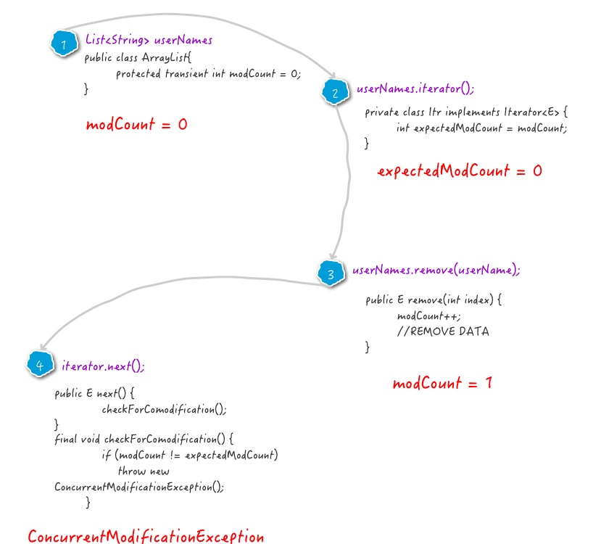
简单总结一下，之所以会抛出CMException异常，是因为我们的代码中使用了增强for循环，而在增强for循环中，集合遍历是通过iterator进行的，但是元素的add/remove却是直接使用的集合类自己的方法。这就导致iterator在遍历的时候，会发现有一个元素在自己不知不觉的情况下被删除/添加了，就会抛出一个异常，肺炎提示用户，可能发生了并发修改！
所以，在使用Java的集合类的时候，如果 发生CMException，优先考虑fail-fast有关的情况，实际上这里并没有真的发生并发，只是Iterator使用了fail-fast的保护机制，只要他发现有某一次修改是未经过自己进行的，那么就会抛出异常。
关于如何解决这种问题，我们在《为什么阿里巴巴禁止在foreach循环里进行元素的remove/add操作》中介绍过，这里不再赘述了。

2.3fail-safe
为了避免触发fail-fast机制，导致异常，我们可以使用Java中提供的一些采用了fail-safe机制的集合类。这样的集合容器在遍历时不是直接在集合内容上访问的，而是先复制原有集合内容，在拷贝的集合上进行遍历。Java.util.concurrent包下的容器都是fail-safe的，可以在多线程下并发使用，并发修改，同时也可以在foreach中进行add/remove。
我们拿CopyOnWriteArrayList这个fail-safe的集合类来简单分析一下。
Public static void main (String[] args ){
List<String> userNames = new CopyOnWriteArrayList<String>(){
{
Add(“Hollist”);
Add(“hollis”);
Add(“hollisChuang”);
Add(“H”);
}
};
userNames.iterator();
For(String userName : userNames){
If(userName.equals (“Hollis”)){
userNames.remove(userName);
}
}
System.out. Println(userNames);
}
以上代码，使用CopyOnWriteArrayList代替了ArrayList，就不会发生异常。
Fail-safe集合的所有对集合的修改都是先拷贝一份副本，然后在副本集合上进行的，并不是直接对原集合进行修改。并且这些修改方法，如add/remove都是通过加锁来控制并发的。
所以，CopyOnWriteArrayList中的迭代器在迭代的过程中不需要做fail-fast的并发检测。（因为fail-fast的主要目的就是识别并发，然后通过异常的方式通知用户）
但是，虽然 基于拷贝内容的优点是避免了ConcurrentModificationException，但同样地，迭代器并不能访问到修改后的内容。如以下代码：
Public static void main(String[] args ){
List<String> userNames = new CopyOnWriteArrayList<String>(){
{
Add(“Hollis”);
Add(“hollis”);
Add(“HollisChuang”);
Add(“H”);
}
};
Iterator it = userNames.iterator();
For(String userName : userNames){
If(userName .equals (“Hollis”)) {
userNames .remove(userName);
}
}
System.out.println(userNames);
While (it.hasNext()){
System.out.println( it .next());
}

}
我们得到CopyOnWriteArrayList的Iterator之后，通过for循环直接删除原数组中的值，最后在结尾处输出Iterator，结果发现内容如下：
[hollis,HollisChuang,H]
Hollis
Hollis
HollisChuang
H
迭代器遍历的是开始遍历 的那一该拿到的集合拷贝，在遍历期间原集合发生的修改迭代器是不知道的。

2.4Copy-On-Write
在了解了CopyOnWriteArrayList之后，不知道大家会不会有这样的疑问：他的add/remove等方法都已经加锁了，还要copy一份干嘛？多此一举？同样是线程安全的集合，这玩意和Vector有啥区别呢？
Copy-On-Write简称COW，是一种用于程序 设计中的优化策略。其基本思路是，从一开始大家都在共享同一个内容，当某个人想要修改这个内容的时候，才会真正把内容Copy出去形成一个新的内容然后再改，这是一种延时懒惰策略。
CopyOnWrite容器即写时复制的容器。通俗的理解是当我们往一个容器添加元素的时候，不直接往当前 容器添加，而是先将当前 容器进行Copy，复制出一个新的容器，然后新的容器里添加元素，添加完元素之后，再将原容器的引用指向新的容器。
CopyOnWriteArrayList中add/remove等写方法是需要加锁的，目的是为了避免Copy出N个副本出来，导致并发写。
但是，CopyOnWriteArrayList中的读方法是没有加锁的。
Public E get(int index ){
Return get(getArray() , index);
}
这样做的好处是我们可以对CopyOnWrite容器进行并发的读，当然，这里读到的数据可能不是最新的。因为写时复制的思想是通过延时更新的策略来实现数据的最终一致性，并非强一致性。
**所以CopyOnWrite容器是一种读写分离的思想，读和写不同的容器。**而Vector在读写的时候使用同个容器，读写互斥，同时只能做一件 事儿。

CopyOnWriteArrayList
Copy-On-Write简称COW,是一种程序设计中的优化策略。其基本思路是，从一开始大家都在共享同一个内容，当某个人想要修改这个内容的时候，才会真正把内容Copy出去形成一个新的内容然后再改，这是一种延时懒惰策略。从JDK1.5开始Java并发包里提供了两个使用CopyOnWrite机制实现的并发容器，它们是CopyOnWriteArrayList和CopyOnWriteArraySet.
CopyOnWrite容器非常有用，可以在非常多的并发场景中使用到。
CopyOnWriteArrayList相当于线程安全的ArrayList，CopyOnWriteArrayList使用了一种叫写时复制的方法，当有新元素add到CopyOnWriteArrayList时，先从原有的数组中拷贝一份出来，然后在新的数组做写操作，写完之后，再将原来的数组引用指向新数组。
这样帮的好处是我们可以对CopyOnWrite容器进行并发的读，而不需要加锁，因为当前容器不会添加任何元素。所以CopyOnWrite容器也是一种读写分离的思想，读和写不同的容器。
注意：CopyOnWriteArrayList的整个add操作都在在锁的保护下进行的，也就是说add方法是线程安全的。
CopyOnWrite并发容器用于读多写少的并发场景。比如白名单，黑名单，商品类目的访问和更新场景。
和ArrayList不同的是，它具有以下特性：
支持高效率并发是线程安全的因为通常需要复制整个基础数组，所以可变操作（add()、set()和remove()等等）的开销很大.迭代器支持hasNext(),next()等不可变操作，但不支持可变remove()等操作使用迭代器进行遍历 的速度很快，并且不会与其他线程发生冲突。在构造迭代器时，迭代器依赖于不 变的数组快照
(单独用Iterator遍历是可以remove的，不知道hollis为什么没提到)

ConcurrentSkipListMap
ConcurrentSkipListMap是一个内部使用跳表，并且支持排序和并发的一个Map，是线程安全的。一般很少会被用到，也是一个比较偏门的数据结构。
简单介绍下跳表
跳表是一种允许在一个有顺序 的序列中进行快速查询的数据结构 。
在普通的顺序链表中查询一个元素，需要从链表头部开始一个一个节点进行遍历，然后找到节点。
跳表可以解决这种查询时间过长，跳表是一种使用”空间换时间”的概念用来提高查询效率的链表。
ConcurrentSkipListMap和ConcurrentHashMap的主要区别：a.底层实现方式不同。ConcurrentSkipListMap底层基于跳表。ConcurrentHashMap底层基于Hash桶和红黑树。b.ConcurrentHashMap不支持排序。ConcurrentSkipListMap支持排序。

